

JUNTA DE AGUA POTABLE,
DRENAJE, ALCANTARILLADO Y SANEAMIENTO DEL MUNICIPIO DE IRAPUATO, GTO.

INFORME TRIMESTRAL
TRIMESTRE OCTUBRE - DICIEMBRE 2015

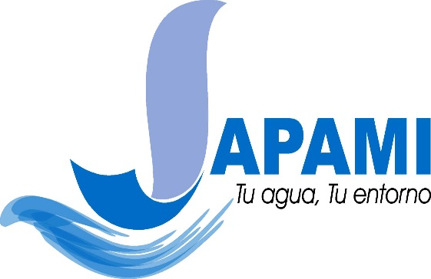

CONTENIDO

1. INTRODUCCIÓN 2
2. OPERACIÓN Y MANTENIMIENTO 4
2.1. AGUA POTABLE 4
2.2 ALCANTARILLADO Y MANTENIMIENTO 5
3. COMERCIALIZACIÓN 6
3.1 PADRÓN DE USUARIOS 6
3.2 ATENCIÓN A USUARIOS 7
3.3 MEDICIÓN 7
3.4 FACTURACIÓN 7
3.5 INGRESOS DEL TRIMESTRE 8
3.6 CARTERA 9
4. TESORERIA, ADMINISTRACION Y FINANZAS 10
4.1. ESTADO DE SITUACION FINANCIERA AL 31 DE DICIEMBRE DE 2015 10
4.2. ESTADO DE ACTIVIDADES DEL TRIMESTRE OCTUBRE - DICIEMBRE 2015 11
4.2.1. CONCENTRADO DE GASTOS DEL TRIMESTRE OCTUBRE – DICIEMBRE 2015 11
4.3. FLUJO DE EFECTIVO AL 31 DE DICIEMBRE DE 2015 12
4.4. ESTADO DEL GASTO PRESUPUESTAL 2015 12
4.5. ESTADO DEL AVANCE PRESUPUESTAL POR CAPÍTULO AL 31 DE DICIEMBRE DE 2015 13
4.6. INGRESOS POR FRACCIÓN ACUMULADOS AL 31 DE DICIEMBRE DE 2015 14
5. INGENIERÍA Y DISEÑO 15
5.1. ÁREA DE PROYECTOS 15
5.2. CONSTRUCCIÓN DE OBRAS 19
5.3 PLANEACIÓN 29
6.- TRATAMIENTO DE AGUAS RESIDUALES 31
6.1 FLUJO TRATADO 31
6.2 ACTIVIDADES DE LOS DEPARTAMENTOS DE DESCARGAS INDUSTRIALES Y LABORATORIO 31
7. CONTRALORÍA INTERNA 32
8. COORDINACION JURIDICA 33
9. COORDINACIÓN DE COMUNICACIÓN SOCIAL 34
10. COORDINACIÓN DE DESARROLLO INSTITUCIONAL 35
11. POA 36

1. INTRODUCCIÓN

HONORABLE AYUNTAMIENTO MUNICIPAL DE IRAPUATO
P r e s e n t e.

En cumplimiento a lo dispuesto por la Fracción XXV del Artículo 42 del Reglamento de los Servicios de Agua Potable, Drenaje, Alcantarillado y Saneamiento para el Municipio de Irapuato, Guanajuato., me permito someter a su consideración el informe de las actividades realizadas por este Organismo Operador durante el trimestre correspondiente a los meses de Octubre - Diciembre.

Con la aprobación del Consejo Directivo de la Japami y de H. Ayuntamiento del Plan Hidráulico Municipal 2015-2030, se está contactando con el Instituto de Planeación, Estadística y Geográfica del Estado de Guanajuato (IMPLANEG), para obtener una constancia que avale que el Plan se realizó en concordancia con el Plan Estatal de Desarrollo, para que este sea publicado en el Periódico Oficial.

En el trimestre que se reporta se tuvo una extracción de agua del acuífero de 9,979,815.10 m³. Así también dentro de las actividades de operación se informan los 14 reequipamientos a los diferentes pozos. Efectuamos el saneamiento de 7’683,159.94 m³ de agua residual de las diferentes plantas tratadoras.

Al cierre del Trimestre se cuenta con un padrón de usuarios de 112,225 cuentas y de los cuales el 67% equivalente a 74,705 usuarios cuentan con servicio medido. Además de mencionar que en el transcurso del periodo se atendieron a 33, 480 usuarios. De los cuales 29,846 (90%) de forma personalizada y 3,634 (10%) mediante la línea telefónica Aquatel 073. Además se cierra con una cartera vencida de $ 41’892,414.00.

Además de mencionar que hasta este periodo se han finiquitado 100 acciones y obras por un monto de $ 184’953,246.43 pesos, y durante el trimestre la entrega para la incorporación a este Organismo Operador de 1,949 lotes para su contratación.

Durante el trimestre que se informa se tuvieron diferentes actividades entre las que destacan:

3 Reuniones Ordinarias del Consejo Directivo, 2 reuniones de la Comisión de Finanzas, Hacienda y Patrimonio, 1 reunión de la Comisión de Recursos Humanos, 7 reuniones del Comité de Adquisiciones, Enajenaciones, Arrendamientos y Servicios de la Japami, 10 reuniones del Comité de Obras y Servicios relacionados con las mismas, 3 reuniones del Comité de Planeación, Operación e Incorporación de Servicios y 1 reunión del Comité de Disminución de Pérdidas y Recuperación de Adeudos.
A T E N T A M E N T E

ING. HUMBERTO JAVIER ROSILES ALVAREZ
DIRECTOR GENERAL

2. OPERACIÓN Y MANTENIMIENTO

2.1. AGUA POTABLE

Respecto a este rubro, en el trimestre se obtuvieron los resultados siguientes:

Producción de agua potable
Volumen de Extracción | 9,979,815.10 M³
Energía en Pozos | 6.78 Mw/Hr
Facturación Eléctrica en Pozos | $ 9,877,359.00

Reporte Trimestral de Actividades
Concepto | Cantidad
Tomas de agua instaladas | 104
Revisión de toma | 1127
Fugas atendidas | 1764
Redes de drenaje rehabilitados | 1501.50 | M
Descargas nuevas/rehabilitadas | 140 | Pza
Redes de agua rehabilitadas | 204 | M
Limpieza de líneas de Drenaje camión hidroneumático | 22,351 | M
Limpieza de líneas de Drenaje con Malacates | 0 | M
Limpieza bocas de tormenta | 163
Limpieza de ríos y canales | 800 | M
Reparación de Infraestructura secundaria (Brocales, tapas 3 picos y rejillas) | 149
Construcción de Bocas de Tormenta | 2 | Pza
Catastro de la infraestructura sanitaria | 3,230 | M.
Viajes de pipas entregados a la ciudadanía | 1,007

El servicio fue de 1,007 viajes de pipas de agua potable entregados a la ciudadanía, siendo las colonias Aldama, Ampliación Constitución de Apatzingán, Bella Vista, Vista Hermosa, Ampliación Bella Vista, Floresta, El Cóbano, Comunidad de Aldama, San Roque y San Ignacio de Rivera las de mayor demanda.

POZOS CON REPOSICIÓN DE EQUIPO DE BOMBEO O REEQUIPADOS.- Se realizaron 14 reequipamientos: P53 (Las Plazas), P41 (Col. C.F.E), Reb-50 (Villas de Irapuato), P89 (Floresta), P90 (Fracc. Las Brisas) en dos ocasiones, P63 (Col. San Miguelito), P25 (Plan Guanajuato), P39 (Col. Ganadera), P89 (Fracc. Floresta), P-59A (Fracc. Las Palmas), P-55 Bis (Col. Las Carmelitas) en dos ocasiones y P-96(Fracc. Los Fresnos).

Facturación energía eléctrica

FACTURACIÓN 2015
mes | pozos | cárcamos | PTAR´S
tri1 | $11’756,157.30 | $654,415.00 | $1’280,473.63
tri2 | $10’657,546.00 | $693,426.00 | $1’338,474.00
tri3 | $10’325,575.00 | $991,016.00 | $1’373,777.00
tri4 | $ 9’877,359.00 | $686,072.00 | $1’384,130.00
MANTENIMIENTO A CÁRCAMOS.- Realizamos 09 mantenimientos a diferentes cárcamos (algunos en tres ocasiones por mantenimiento a arrancadores, motor, bomba y/o cableado) entre ellos:

MANTENIMIENTOS
NO. DE EVENTOS | CÁRCAMO | UBCACIÓN
1 | 8 | Valle de Sol
1 | 13 A | Plan Guanajuato
3 | 14 | 12 de Diciembre
1 | 15 | Col. Esfuerzo Obrero
1 | 18 | 1º de Mayo.
1 | 23 | Villas de San Cayetano
1 | 27 | Calle Higo

MANTENIMIENTO A GARRAFONERAS.- Realizamos 53 mantenimientos a las garrafoneras de: P-38, Malvas la Argolla, Malvas Revolución, Trinidad Temascatio, San Nicolás, Loma Bonita, Peñuelas, Ojo de Agua, Valencianita, Aldama, Comederito, San Vicente, La Calera, Paso Blanco, Serrano, Santa Bárbara, La Caja, Potrero de la Noria, San Jose de las Cruces, El Romeral, Laguna Larga y Munguía.

2.2 ALCANTARILLADO Y MANTENIMIENTO

Se realizó la limpieza con camión hidroneumático de 8,710 ml de líneas de drenaje, considerando el programa de trabajo en las colonias las Huertas, San Pedro, Barrio de San Vicente, Las Eras, Nuevo México, Los Pinos, El Cóbano, Ignacio Allende, Los Ángeles, Los Álamos, Col. 8 de Junio, La Lupita, Zona Centro, Las Carmelitas, entre otras colonias del programa.

Se realizó la limpieza de 163 bocas de tormenta en la ciudad.

Efectuamos la limpieza de 800 ml en el Río Silao.

3. COMERCIALIZACIÓN

3.1 PADRÓN DE USUARIOS
Durante este Trimestre el Padrón de Usuarios se incrementó en 1,106 cuentas con relación al trimestre anterior, por lo que al 31 de Diciembre está integrado por 112,225 cuentas, conformándose de la siguiente manera:
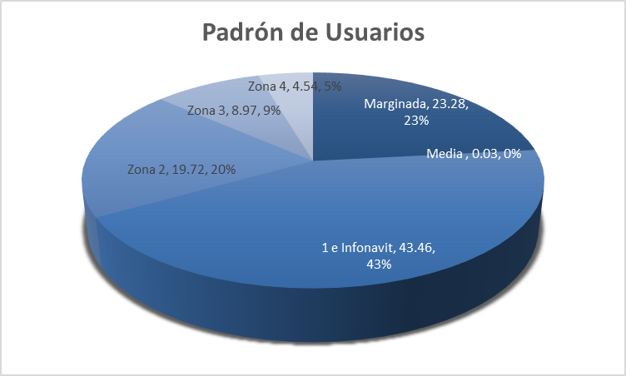

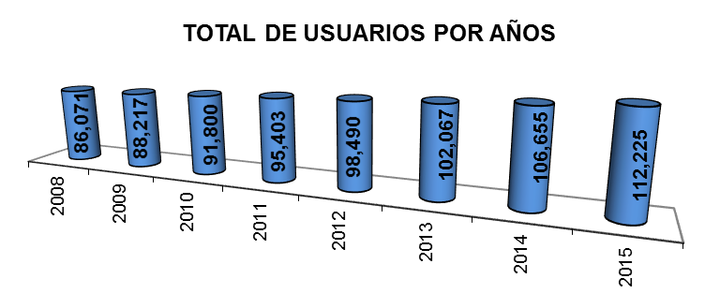

POR GIROS Y POR TIPO:
GIRO | CUOTA FIJA | SERVICIO MEDIDO | TOTAL | %
DOMÉSTICO | 33 162 | 62 611 | 95 773 | 86
MIXTO | 3 054 | 5 742 | 8 796 | 7
COMERCIAL | 1 202 | 5 724 | 6 926 | 5
INDUSTRIAL | 90 | 473 | 563 | 1
PÚBLICO | 12 | 155 | 167 | 1
TOTAL | 37 520 | 74 705 | 112 225 | 100
% | 33% | 67% | 100%
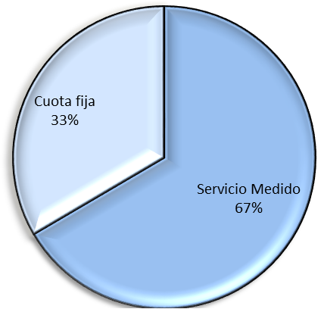

3.2 ATENCIÓN A USUARIOS

Durante el Trimestre se atendieron 33,480 usuarios, de los cuales 29,846 (90%) de forma personalizada y 3,634 (10%) mediante la línea telefónica Aquatel 073.

3.3 MEDICIÓN

Con el Programa de “Mantenimiento Preventivo y Correctivo de Medidores” se realizaron 10,190 revisiones domiciliarias, 2,120 reparaciones de medidor y se colocaron 754 sellos.

3.4 FACTURACIÓN

En este periodo se facturaron por los conceptos de servicios de agua potable, drenaje y saneamiento $75’290,570.00 de los cuales $50’251,263.00 corresponden a usuarios con servicio medido (67%) y $25’039,307.00 a usuarios con cuota fija (33%).

FACTURACION MENSUAL
 | OCTUBRE | NOVIEMBRE | DICIEMBRE | IMPORTE
Agua | 18 406 674.00 | 19 234 169.00 | 18 075 603.00 | 55 716 446.00
Drenaje | 3 623 398.00 | 3 636 038.00 | 3 409 465.00 | 10 668 901.00
Saneamiento | 3 039 281.00 | 3 020 424.00 | 2 845 518.00 | 8 905 223.00
Total | 25 069 353.00 | 25 890 631.00 | 24 330 586.00 | 75 290 570.00

PERIODO | 2014 | 2015 | INCREMENTO | PORCENTAJE
Ene - Mar | $62 908 339.00 | $71 305 725.00 | 8 397 386.00 | 12%
Abri-Jun | $67 777 522.00 | $73 251 726.00 | 5 474 204.00 | 8%
Jul-Ago | $66 087 926.00 | $73 204 869.00 | 7 116 943.00 | 10%
Sep-Dic | $66 084 094.00 | $75 290 570.00 | $9 206 476.00 | 13%

PORCENTAJE DE COBRANZA
Suma de ingresos de los conceptos facturados(agua, drenaje, saneamiento y rezagos) / Suma de los importes facturados | Porcentaje = $54 289 294 / $75 290 570 | 73%

Nota: A este momento no se determinaron los ingresos del correspondiente trimestre, derivado a que algunos traen importes acumulados de meses anteriores.

3.5 INGRESOS DEL TRIMESTRE

INGRESOS | OCTUBRE | NOVIEMBRE | DICIEMBRE | IMPORTE
SERVICIO DE AGUA | $ 6 171 274.00 | $6 523 436.00 | $6 606 535.00 | $19 301 245.00
SERVICIO DE DRENAJE | $ 1 054 861.00 | $1 088 373.00 | $1 115 310.00 | $ 3 258 544.00
SERVICIO DE SANEAMIENTO | $ 841 389.00 | $ 846 177.00 | $ 909 496.00 | $ 2 597 062.00
PAGOS ANTICIPADOS | $ 385 588.00 | $ 355 325.00 | $ 443 417.00 | $ 1 184 330.00
REZAGOS | $ 9 160 651.00 | $9 854 325.00 | $10 117 468.00 | $29 132 444.00
CONVENIOS | $ 480 511 .00 | $ 476 410.00 | $ 557 351.00 | $ 1 514 272.00
RECARGOS | $ 217 782.00 | $ 229 273.00 | $ 249 267.00 | $ 696 322.00
TOTAL DE INGRESOS | $18 312 056.00 | $19 373 319.00 | $19 998 844.00 | $57 684 219.00

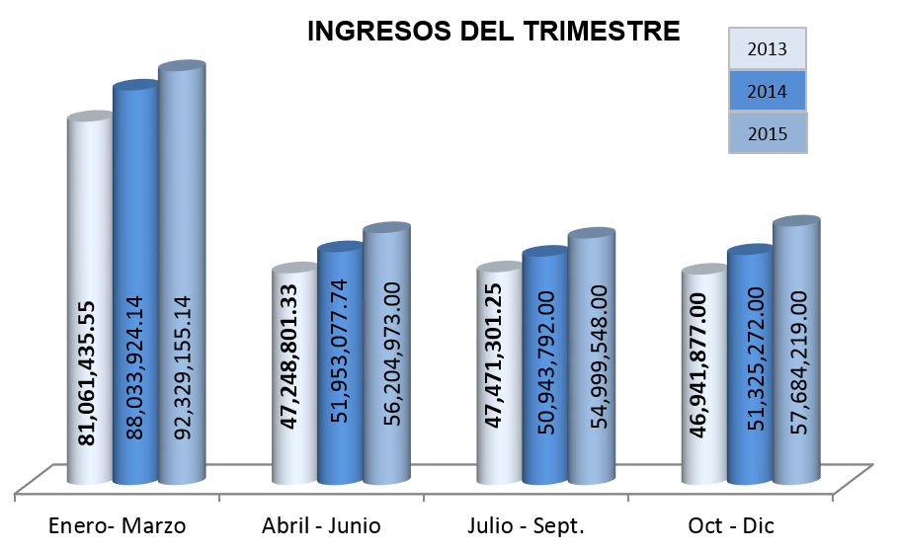

3.6 CARTERA

Al 31 de diciembre de 2015, se tienen los siguientes datos:

Cartera Administrativa: $12’441,056.00, integrada por 18 846 usuarios*
Cartera Vencida: $41’892,414.00, integrada por 12 156 usuarios
Convenios: $ 8’850,230.00, integrada por 5 552 usuarios,

*Correspondiente a 3 meses de adeudo

CARTERA VENCIDA POR ZONAS AL 31 DE DICIEMBRE

ZONA | USUARIOS | % | IMPORTE | %
MARGINADA | 3 594 | 29 | 16 628 138.00 | 39
MEDIA | 42 | 1 | 271 276.00 | 1
1 e INFONAVIT | 5 590 | 46 | 14 634 114.00 | 35
2 | 2 089 | 17 | 7 098 390.00 | 17
3 | 565 | 5 | 1 188 864.00 | 3
4 | 276 | 2 | 2 071 632.00 | 5
TOTAL | 12 156 | 100% | 41 892 414.00 | 100

CARTERA VENCIDA POR AÑOS

AÑO | USUARIOS | IMPORTE | %
2003 | 228 | 590 740.00 | 1
2004 | 49 | 238 091.00 | 1
2005 | 46 | 304 326.00 | 1
2006 | 160 | 465 456.00 | 1
2007 | 186 | 736 424.00 | 2
2008 | 180 | 1 056 566.00 | 3
2009 | 223 | 1 501 273.00 | 4
2010 | 336 | 2 181 105 .00 | 5
2011 | 392 | 2 847 316.00 | 7
2012 | 730 | 4 185 425.00 | 9
2013 | 1075 | 6 442 350.00 | 15
2014 | 2234 | 9 611 921.00 | 23
A Agosto 2015 | 6317 | 11 731 421.00 | 28
TOTAL | 12 156 | 41 892 414.00 | 100%

Así mismo, por el concepto de cuentas inactivas (son aquellas cuentas que corresponden a predios deshabitados o en ruinas) al 31 de diciembre de 2015 se tienen 2943 cuentas con un importe de $12’327,391.00
CARTERA VENCIDA 2015
MES | IMPORTE | USUARIOS
Tri1 | $ 42’323,094.00 | 13,202
Tri2 | $ 40’911,529.00 | 11,136
Tri3 | $ 42’439,363.00 | 11,784
Tri4 | $ 41’892,414.00 | 12,156

4. TESORERIA, ADMINISTRACION Y FINANZAS

4.1. ESTADO DE SITUACION FINANCIERA AL 31 DE DICIEMBRE DE 2015

4.2. ESTADO DE ACTIVIDADES DEL TRIMESTRE OCTUBRE - DICIEMBRE 2015

4.2.1. CONCENTRADO DE GASTOS DEL TRIMESTRE OCTUBRE – DICIEMBRE 2015

4.3. FLUJO DE EFECTIVO AL 31 DE DICIEMBRE DE 2015

Disponibilidad
Fondos Fijos  Bancos | 119,129.62  20,409,749.16
Inversiones Bancarias | 221,952,805.76
Total | 242,481,684.54

4.4. ESTADO DEL GASTO PRESUPUESTAL 2015

4.5. ESTADO DEL AVANCE PRESUPUESTAL POR CAPÍTULO AL 31 DE DICIEMBRE DE 2015

4.6. INGRESOS POR FRACCIÓN ACUMULADOS AL 31 DE DICIEMBRE DE 2015

5. INGENIERÍA Y DISEÑO

5.1. ÁREA DE PROYECTOS

ELABORACIÓN DE PROYECTOS POR PARTE DE LA DIRECCIÓN DE PROYECTOS DEL ORGANISMO (INTERNOS).

Al 4° trimestre del 2015, se han elaborado los proyectos que a continuación se enlistan, (los proyectos con “*” son las incorporados en el mes) teniendo el siguiente status:

NO. | NOMBRE DEL PROYECTO | STATUS
1 | AMPLIACIÓN RED DE AGUA POTABLE CALLE PRIV. DEL BOSQUE COL. DEL BOSQUE | TERMINADO
2 | INFRAESTRUCTURA SANITARIA PARA LA CALLE LORE COL. LOS OLIVOS | TERMINADO
3 | INFRAESTRUCTURA SANITARIA PARA LA CALLE VENEZUELA COL. LAS AMÉRICAS | TERMINADO
4 | INFRAESTRUCTURA SANITARIA PARA LA CALLE CENTRO AMÉRICA COL. LAS AMÉRICAS | TERMINADO
5 | REPOSICIÓN DE EQUIPO DE BOMBEO PARA 10 POZOS. (expediente) | VALIDADO CONAGUA
6 | RED DE DRENAJE SANITARIO EN LAS CALLES GIRASOL Y TULIPÁN DE LA COL. LAS ERAS, 2DA. SECCIÓN | VALIDADO CONAGUA
7 | PROYECTO EJECUTIVO RED DE DRENAJE SANITARIO Y PLANTA DE TRATAMIENTO EN LA COMUNIDAD DE NUEVO EJIDO DE SAN LORENZO, MUNICIPIO DE IRAPUATO, GTO | EN PROCESO
8 | TÉRMINOS DE REFERENCIA PARA EL ANÁLISIS DE CONSUMO ELÉCTRICO JAPAMI | VALIDADO INTERNO
9 | CONSTRUCCIÓN DE LA RED DE DRENAJE EN LA CALLE MAGUEYES EN LA COL. LAS ERAS, 2DA. SECCIÓN | VALIDADO INTERNO
10 | CONSTRUCCIÓN DE RED DE AGUA POTABLE EN AMPLIACIÓN LAS AMÉRICAS | EN PROCESO
11 | PROYECTO EJECUTIVO RED DE DRENAJE SANITARIO Y PLANTA DE TRATAMIENTO EN LA COMUNIDAD DE EL COPAL MUNICIPIO DE IRAPUATO, GTO | EN PROCESO
12 | TÉRMINOS DE REFERENCIA PARA EL PROYECTO EJECUTIVO PARA LA REPOSICIÓN DEL TANQUE ELEVADO EN LA COMUNIDAD DE NORIA DE CAMARENA | VALIDADO TÉRMINOS  PROYECTO EN PROCESO
13 | RED DE DRENAJE SANITARIO COLONIA LAS HUERTAS 3RA SECCIÓN | VALIDADO CNA
14 | CALLE ROBLE, SAUCE, FRESNO, TULE Y OYAMEL DE LA RED DE DRENAJE SANITARIO DE LA COLONIA LAS HUERTAS 3RA SECCIÓN | VALIDADO CNA
NOTA: LAS ACCIONES ANTES CITADAS CORRESPONDEN AL ACUMULADO DEL AÑO.

ELABORACIÓN DE PROYECTOS (PROGRAMA DE OBRA).

Al 4° trimestre del 2015, se han elaborado los proyectos que a continuación se enlistan, teniendo el siguiente status:

NO. | NOMBRE DEL PROYECTO | STATUS
1 | EQUIPAMIENTO DE POZO PARA LA COMUNIDAD EX HACIENDA DE MÁRQUEZ | VALIDADO CEA
2 | CONSTRUCCIÓN DE COLECTOR Y CÁRCAMO DE BOMBEO EN LA COMUNIDAD DE STA. ELENA. | VALIDADO CNA
3 | CONSTRUCCIÓN DE RED DE ALCANTARILLADO SANITARIO SAN VICENTE DE MALVAS (LA OREJA) (2RA ETAPA-TRATAMIENTO DE AGUAS RESIDUALES). | VALIDADO CEA
4 | LÍNEA DE CONDUCCIÓN DEL POZO NO. 74 AL TANQUE PANORAMA | VALIDADO INTERNO
5 | REPOSICIÓN DE EQUIPO DE BOMBEO PARA 10 POZOS. (expediente) | VALIDADO INTERNO
7 | EQUIPAMIENTO DE AMPLIACIÓN DE CÁMARA DE BOMBEO DEL CÁRCAMO NO. 14 Y LÍNEA DE CONDUCCIÓN (2DA ETAPA). (expediente) | VALIDADO CNA
8 | CONSTRUCCIÓN DEL DRENAJE SANITARIO EN LA COMUNIDAD PURÍSIMA DEL PROGRESO 1ER ETAPA | EN PROCESO
9 | EQUIPAMIENTO DEL CÁRCAMO NO. 34, HACIENDA DEL CARRIZAL (expediente) | VALIDADO INTERNO
10 | LIMPIEZA Y DESAZOLVE DE BOCAS DE TORMENTA (2015) (expediente) | VALIDADO INTERNO
11 | DRENAJE SANITARIO Y LÍNEA DE TRATAMIENTO PRIMARIO EN LA COMUNIDAD ROSARIO DE COVARRUBIAS (2DA. SECCIÓN). | VALIDADO CEA
12 | CONSTRUCCIÓN DE INFRAESTRUCTURA SANITARIA EN LA COMUNIDAD DE VISTA HERMOSA (1A. ETAPA) | VALIDADO CEA
13 | REHABILITACIÓN Y AMPLIACIÓN DE LA RED DE DRENAJE SANITARIO EN LA COMUNIDAD DE SAN ROQUE (3RA. ETAPA) | VALIDADO CONAGUA
14 | CONSTRUCCIÓN DE INFRAESTRUCTURA PARA EL CONTROL DE FLUJO Y DEMASÍAS EN LA INTERSECCIÓN DEL RIO SILAO Y CANAL 1RO. DE MAYO (3RA. ETAPA) | VALIDADO CONAGUA
15 | SECTORIZACIÓN PARA LA ZONA 15 DEL MUNICIPIO DE IRAPUATO, GTO: REHABILITACIÓN DE REDES DE DISTRIBUCIÓN EN EL FRACC. LA PRADERA, (2DA. ETAPA) | VALIDADO CEA-CONAGUA
17 | ADQUISICIÓN DE MICROMEDIDORES DE ½” DE DIÁMETRO. (expediente) | VALIDADO INTERNO
18 | ADQUISICIÓN DE MACROMEDIDORES. (expediente) | VALIDADO INTERNO
19 | ADQUISICIÓN DE 5 PLUVIÓMETROS. (expediente) | VALIDADO INTERNO
20 | ADQUISICIÓN DE EXPOSÍMETRO. (expediente) | VALIDADO INTERNO
21 | SERVICIO DE CORTES EN TOMAS DOMICILIARIAS POR ADEUDO O CANCELACIÓN. (expediente) | VALIDADO INTERNO
22 | PROYECTO EJECUTIVO PARA LA CONSTRUCCIÓN DEL SISTEMA PLUVIAL DEL BLVD. SOLIDARIDAD (TRAMO MEGABANDERA - RÍO GUANAJUATO). | EXPEDIENTE VALIDADO
23 | SUBESTACIÓN DE 225 KVA EN 440, ÁREA DE CASETA DE MEDICIÓN Y CONTROL DE ARRANCADORES (expediente) | VALIDADO INTERNO
24 | ATENCIÓN A COLAPSOS Y REPARACIONES DE DRENAJE EN EL MUNICIPIO DE IRAPUATO, GTO. (expediente) | VALIDADO INTERNO
25 | ADQUISICIÓN DE EQUIPO DE DETECCIÓN ACÚSTICA DE FUGAS. (expediente) | VALIDADO INTERNO
26 | ADQUISICIÓN E INSTALACIÓN DE MAQUINAS EXPENDEDORAS DE GARRAFONES EN DIEZ COMUNIDADES RURALES (2015) | VALIDADO INTERNO
27 | CONSTRUCCIÓN DE RED DE DRENAJE SANITARIO EN LA COLONIA 10 DE MAYO DE LA COMUNIDAD LA SOLEDAD (2DA ETAPA-TRATAMIENTO DE AGUAS RESIDUALES). | VALIDADO CEA
28 | CONSTRUCCIÓN DE LA RED DE DRENAJE DE LA COMUNIDAD DE PROVIDENCIA DE PÉREZ (EL GUANTÓN). | VALIDADO CEA
29 | EMBOVEDADO CANAL SALIDA A PUEBLO NUEVO (CRUCE CON CARRETERA DE CUOTA MÉXICO - GUADALAJARA | VALIDADO CEA-CNA-CAPUFE-SCT-BANOBRAS
30 | PERFORACIÓN DE POZO EN LA CIUDAD INDUSTRIAL | VALIDADO CONAGUA
NOTA: LAS ACCIONES ANTES CITADAS CORRESPONDEN AL ACUMULADO DEL AÑO.

REVISIÓN DE PROYECTOS EJECUTIVOS EXTERNOS A FRACCIONADORES

Al 4° trimestre del 2015, se han revisado los proyectos que a continuación se enlistan, teniendo el siguiente status:

NO. | NOMBRE DEL PROYECTO | STATUS
1 | REVISIÓN ESTRUCTURAL DE TANQUE ELEVADO DEL FRACC. VALLEREAL | TERMINADO
2 | REVISIÓN DEL EXPEDIENTE TÉCNICO 1ER ETAPA DE SISTEMA DE TRATAMIENTO PARA EL FRACC. VILLA SAN ÁNGEL (REVISIÓN DE DISEÑOS HIDRÁULICOS, DISEÑOS ESTRUCTURALES) | TIENE OBSERVACIONES INTERNAS
3 | REVISIÓN DEL PROYECTO EJECUTIVO DE AGUA POTABLE, RED DE ATARJEAS SANITARIAS, RED DE ATARJEAS PLUVIALES Y COLECTORES DEL FRACC. VILLA SAN ÁNGEL | OBSERVACIONES
4 | REVISIÓN DEL PROYECTO DE DRENAJE SANITARIO, DRENAJE PLUVIAL Y AGUA POTABLE; DEL EJECUTIVO DE AMPLIACIÓN DEL BLVD. SOLIDARIDAD DEL PASO A DESNIVEL A OBREGÓN A RANCHO GRANDE Y DEL PUENTE SOBRE RIO GUANAJUATO EN EL CRUCE CON EL BLVD. SOLIDARIDAD | VALIDADO INTERNO
5 | REVISIÓN DEL PROYECTO EJECUTIVO DE URBANIZACIÓN DE LA CALLE LA TRINIDAD TRAMO: DE LA CALLE IGNACIO ZARAGOZA A LA CALLE FRANCISCO VILLA, EN LA COMUNIDAD PURÍSIMA DEL PROGRESO | VALIDADO INTERNO
6 | REVISIÓN DEL PROYECTO EJECUTIVO DE URBANIZACIÓN DE LA CALLE LA CUAUHTÉMOC TRAMO: DE LA CALLE TRINIDAD A LA CALLE CAJONES, EN LA COMUNIDAD PURÍSIMA DEL PROGRESO | TIENE OBSERVACIONES
7 | REVISIÓN DEL PROYECTO EJECUTIVO DE URBANIZACIÓN DE LA CALLE LA CAJONES TRAMO: DE LA CALLE IGNACIO ZARAGOZA A LA CALLE FRANCISCO VILLA, EN LA COMUNIDAD PURÍSIMA DEL PROGRESO | TIENE OBSERVACIONES
8 | PROYECTO DE URBANIZACIÓN DE LA CALLE INDEPENDENCIA TRAMO: AV. CASIMIRO LICEAGA A AV. JACARANDAS" (PROYECTOS DE AGUA POTABLE, DRENAJE Y DRENAJE PLUVIAL) | TIENE OBSERVACIONES
9 | LÍNEA DE CONDUCCIÓN POZO VILLAS - FRACC. DIAMANTE | TIENE OBSERVACIONES
10 | PROYECTO EJECUTIVO CAMINO DE ACCESO AL CETAC, COMUNIDAD EL COPAL, (PROYECTO PLUVIAL, SANITARIO Y AGUA POTABLE) | INGRESO A JAPAMI
11 | PROYECTO DE LAS REDES DE AGUA POTABLE, DRENAJE SANITARIO Y DRENAJE PLUVIAL DEL FRACCIONAMIENTO INDUSTRIAL PARQUE CENTRAL GUANAJUATO | VALIDADO INTERNO
12 | PROYECTOS HIDRÁULICOS, SANITARIOS Y PLUVIALES DE LOS CONJUNTOS HABITACIONALES MIXTOS DE USOS COMPATIBLES RÉGIMEN PROPIEDAD EN CONDOMINIO EN IRAPUATO, GTO., CONJUNTO HABITACIONAL TIERRA NUEVA | VALIDADO INTERNO
13 | PROYECTO DE LAS REDES DE AGUA POTABLE, DRENAJE SANITARIO Y DRENAJE PLUVIAL DEL FRACCIONAMIENTO SIERRA VISTA | OBSERVACIONES
14 | PROYECTO DE LAS REDES DE AGUA POTABLE, DRENAJE SANITARIO Y DRENAJE PLUVIAL DEL FRACCIONAMIENTO PUEBLITO LINDO COMUNIDAD URBANA | PROYECTO VALIDADO FALTA CÁRCAMO PARA VALIDAR
15 | PROYECTO DE LAS REDES DE AGUA POTABLE, DRENAJE SANITARIO Y DRENAJE PLUVIAL DEL FRACCIONAMIENTO LOMBARDÍA | VALIDADO INTERNO
16 | PROYECTO DE LAS REDES DE AGUA POTABLE, DRENAJE SANITARIO Y DRENAJE PLUVIAL DEL FRACCIONAMIENTO ANKARA | VALIDADO INTERNO
17 | PROYECTO DE LAS REDES DE AGUA POTABLE, DRENAJE SANITARIO Y DRENAJE PLUVIAL LOS CASTILLOS | VALIDADO INTERNO
18 | PROYECTO EJECUTIVO FRACCIONAMIENTO VILLAS DE IRAPUATO 3 SECCIÓN | SANITARIO EN REVISIÓN AGUA POR INGRESAR TIENE OBSERVACIONES
NOTA: LAS ACCIONES ANTES CITADAS CORRESPONDEN AL ACUMULADO DEL AÑO.

REVISIÓN DE PROYECTOS EJECUTIVOS DE OBRAS PÚBLICAS.

Durante el periodo se revisaron 02 proyectos ejecutivos de obras públicas.

REVISIÓN DE PROYECTOS EJECUTIVOS POR CONTRATO.

Al 4° trimestre del 2015 se revisaron 32 proyectos ejecutivos dentro del programa de obra y su estado es el siguiente:

NO. | MODALIDAD | NOMBRE DEL PROYECTO | OBJETIVO | STATUS
1 | POR CONTRATO | PROYECTO EJECUTIVO PARA LA REHABILITACIÓN DE LA RED DE DRENAJE SANITARIO EN EL FRACC. FOVISSSTE | MEJORAMIENTO EFICIENCIA | VALIDADO CEA  VALIDADO CONAGUA
2 | POR CONTRATO | PROYECTO EJECUTIVO PARA LA REHABILITACIÓN DE LÍNEA DE CONDUCCIÓN DEL CÁRCAMO NO. 6 | MEJORAMIENTO EFICIENCIA | VALIDADO CONAGUA  OBSERVACIONES CEA
3 | POR CONTRATO | PROYECTO EJECUTIVO PARA LA REHABILITACIÓN Y AMPLIACIÓN DE LA RED DE DRENAJE SANITARIO EN LA COMUNIDAD LA GARRIDA. | INCREMENTO DE COBERTURA | REGRESO CONAGUA  OBSERVACIONES CEA
4 | POR CONTRATO | PROYECTO EJECUTIVO PARA LA REHABILITACIÓN Y AMPLIACIÓN DE LA RED DE AGUA POTABLE EN EL RANCHO LOS RODRÍGUEZ. | INCREMENTO DE COBERTURA | REGRESO CONAGUA  OBSERVACIONES CEA
5 | POR CONTRATO | PROYECTO INTEGRAL DE INFRAESTRUCTURA HIDRÁULICA Y SANITARIA PARA LAS COMUNIDADES DE SAN IGNACIO DE RIVERA OJO DE AGUA Y LA ESPERANCITA. | INCREMENTO DE COBERTURA | REGRESO CON OBSERVACIONES CEA Y CONAGUA
6 | POR CONTRATO | PROYECTO INTEGRAL DE INFRAESTRUCTURA HIDRÁULICA Y SANITARIA PARA LA COMUNIDAD DE ARANDAS. | INCREMENTO DE COBERTURA | INGRESO CEA Y CONAGUA
7 | POR CONTRATO | DIAGNOSTICO DE LA CAPACIDAD Y FUNCIONAMIENTO DEL EMBOVEDADO DE AGUAS NEGRAS (TRAMO LUIS LUMIERE - MONTE PARNASO - CÁRCAMO 14). | MEJORAMIENTO EFICIENCIA | REGRESO CEA Y CONAGUA
8 | POR CONTRATO | PROYECTO EJECUTIVO PARA LA REHABILITACIÓN DE LA RED DE DRENAJE SANITARIO EN LA COL. ARBOLEDAS. | MEJORAMIENTO EFICIENCIA | VALIDADO CONAGUA Y REGRESO CEA
9 | POR CONTRATO | PROYECTO EJECUTIVO PARA LA REHABILITACIÓN DE LA RED DE AGUA POTABLE EN EL FRACC. GÁMEZ. | MEJORAMIENTO EFICIENCIA | VALIDADO CONAGUA
10 | POR CONTRATO | PROYECTO EJECUTIVO PARA LA REHABILITACIÓN Y SECTORIZACIÓN DE REDES DE AGUA POTABLE EN LA ZONA 9 DEL MUNICIPIO DE IRAPUATO, GTO. | MEJORAMIENTO EFICIENCIA | TERMINADO
11 | POR CONTRATO | DIAGNOSTICO DE LA CAPACIDAD Y FUNCIONAMIENTO DEL EMBOVEDADO DE AGUAS NEGRAS CALLE PÍPILA –SOLIDARIDAD. | MEJORAMIENTO EFICIENCIA | REGRESO CONAGUA Y CEA
12 | POR CONTRATO | PROYECTO EJECUTIVO PARA LA REHABILITACIÓN DE REDES DE AGUA POTABLE EN LA CIUDAD INDUSTRIAL. | MEJORAMIENTO EFICIENCIA | REGRESO CON OBSERVACIONES CEA
13 | POR CONTRATO | PROYECTO EJECUTIVO PARA LA REHABILITACIÓN DE LA RED DE AGUA POTABLE DE LA CENTRAL DE ABASTOS. | MEJORAMIENTO EFICIENCIA | VALIDADO CONAGUA
14 | POR CONTRATO | PROYECTO INTEGRAL DE INFRAESTRUCTURA HIDRÁULICA Y SANITARIA PARA LA COMUNIDAD DE VISTA HERMOSA. | INCREMENTO DE COBERTURA | VALIDADO CEA
15 | POR CONTRATO | ESTUDIO GEOHIDROLÓGICO PARA LA PERFORACIÓN DE POZO PROFUNDO EN EL FRACC. VALLE REAL. | INCREMENTO DE COBERTURA | TERMINADO
16 | POR CONTRATO | PROYECTO EJECUTIVO PARA LA REHABILITACIÓN DEL COLECTOR AV. SAN JUAN | MEJORAMIENTO EFICIENCIA | TÉRMINOS DE REFERENCIA VALIDADOS Y POR VALIDAR PROYECTO VALIDADO CONAGUA Y CEA
17 | POR CONTRATO | PROYECTO EJECUTIVO DE AUTOMATIZACIÓN Y CONTROL DEL SISTEMA DE AGUA POTABLE PARA LA ZONA DE VILLAS DE IRAPUATO | MEJORAMIENTO EFICIENCIA | VALIDADO CEA Y CONAGUA
18 | POR CONTRATO | PROYECTO EJECUTIVO PARA EL MANTENIMIENTO DE TANQUES DE ALMACENAMIENTO. | MEJORAMIENTO EFICIENCIA | REGRESO CON OBSERVACIONES CEA Y VALIDADO CONAGUA
19 | POR CONTRATO | PROYECTO EJECUTIVO PARA LA REHABILITACIÓN DE LA RED DE DRENAJE EN EL CENTRO HISTÓRICO | MEJORAMIENTO EFICIENCIA | CON OBSERVACIONES CEA Y VALIDADO CONAGUA
20 | POR CONTRATO | INGENIERÍA DE DETALLE DE LA PLANTA POTABILIZADORA PARA EL APROVECHAMIENTO DEL AGUA DE LA PRESA LA PURÍSIMA | INCREMENTO DE COBERTURA | INGRESO CEA Y CONAGUA
21 | POR CONTRATO | PROYECTO EJECUTIVO PARA EL ABASTECIMIENTO DE AGUA POTABLE PROVENIENTE DE LA BATERÍA DE POZOS DEL CERRO DEL VEINTE Y DE LA PRESA PURÍSIMA. | INCREMENTO DE COBERTURA | POR INGRESAR CONAGUA Y CEA
22 | POR CONTRATO | ANÁLISIS AMBIENTALES PARA LA INTERVENCIÓN DE IMPACTO AMBIENTAL PARA EL  PROYECTO DE COLECTOR LOMAS DE ESPAÑITA DENTRO DE LA ZONA FEDERAL EN EL MUNICIPIO DE IRAPUATO GTO. | MEJORAMIENTO EFICIENCIA | TERMINADO
23 | POR CONTRATO | PROYECTO EJECUTIVO PARA LA REHABILITACIÓN Y SECTORIZACIÓN DE REDES DE AGUA POTABLE EN LA ZONA 2 DEL MUNICIPIO DE IRAPUATO, GTO. | MEJORAMIENTO EFICIENCIA | OBSERVACIONES CEA Y VALIDADO CONAGUA
24 | POR CONTRATO | ESTUDIO HIDROLÓGICO E HIDRÁULICO DE LA SUBCUENCA LOMA DE LOS CONEJOS (RINCONADA DE LOS FRESNOS) | MEJORAMIENTO DE EFICIENCIA | TERMINADO
26 | POR CONTRATO | PROYECTO REDISTRIBUCIÓN DE MÓDULOS DE ATENCIÓN A USUARIOS EN LAS OFICINAS CENTRALES DE LA JAPAMI | DESARROLLO INSTITUCIONAL | TERMINADO
27 | POR CONTRATO | ESTUDIO DE MECÁNICA DE SUELOS PARA LA PLANTA DE TRATAMIENTO DE AGUAS RESIDUALES EN LA COMUNIDAD VISTA HERMOSA | INCREMENTO DE COBERTURA | TERMINADO
28 | POR CONTRATO | ESTUDIO GEOHIDROLÓGICO PARA LA PERFORACIÓN DEL POZO EN LA CIUDAD INDUSTRIAL | INCREMENTO DE COBERTURA | TERMINADO
29 | POR CONTRATO | ESTUDIO DE MECÁNICA DE SUELOS PARA LA PLANTA DE TRATAMIENTO DE AGUAS RESIDUALES EN LA COMUNIDAD EL COPAL | INCREMENTO DE COBERTURA | TERMINADO
30 | POR CONTRATO | PROYECTO EJECUTIVO PARA LA REPOSICIÓN DEL TANQUE ELEVADO EN LA COMUNIDAD DE NORIA DE CAMARENA | MEJORAMIENTO EFICIENCIA | VALIDADO CONAGUA
31 | POR CONTRATO | TÉRMINOS DE REFERENCIA PARA EL DICTAMEN TÉCNICO Y ELÉCTRICO DE LOS CÁRCAMOS NO. 6, NO. 14, NO. 18, NO. 21, NO. 23, NO. 24 Y NO. 29, Y ESTUDIO DE ANÁLISIS TARIFARIO EN POZO NO. 13, POZO NO. 66, POZO NO. 34, POZO NO. 50, CÁRCAMO NO. 6 (UNIROYAL), CÁRCAMO 14, CÁRCAMO LA CHARCA, CÁRCAMO NO. 6 (OBREGÓN) Y TRATAMIENTO T1 | MEJORAMIENTO EFICIENCIA | TERMINADO
32 | POR CONTRATO | PROYECTO EJECUTIVO PARA LA CONSTRUCCIÓN DEL SISTEMA PLUVIAL DEL BLVD. SOLIDARIDAD (TRAMO MEGABANDERA - RÍO GUANAJUATO). | MEJORAMIENTO EFICIENCIA | TERMINADO
NOTA: LAS ACCIONES ANTES CITADAS CORRESPONDEN AL ACUMULADO DEL AÑO.

SUPERVISIÓN DE PROYECTOS EJECUTIVOS POR CONTRATO

Para esta actividad en el trimestre se tiene en supervisión 18 acciones por contrato.

NO. | MODALIDAD | NOMBRE DEL PROYECTO | OBJETIVO | STATUS
1 | POR CONTRATO | ELABORACIÓN DE LA MANIFESTACIÓN DE IMPACTO AMBIENTAL FEDERAL PARA SEMARNAT Y PROCESO DE AUTORIZACIÓN DE IMPACTO AMBIENTAL ANTE ECOLOGÍA DEL ESTADO PARA EL "PROYECTO EJECUTIVO PARA EL APROVECHAMIENTO DE LAS AGUAS DE LA PRESA LA PURÍSIMA, IRAPUATO, GTO. (SISTEMA MÚLTIPLE CON LÍNEA DE CONDUCCIÓN, POTABILIZADORA, TANQUE Y RED DE DISTRIBUCIÓN)" | MEJORAMIENTO EFICIENCIA | EN PROCESO
2 | POR CONTRATO | DIAGNÓSTICO ESTRUCTURAL DEL TANQUE ELEVADO NÚMERO 1 | MEJORAMIENTO EFICIENCIA | EN PROCESO
3 | POR CONTRATO | MANIFESTACIÓN DE IMPACTO AMBIENTAL FEDERAL PARA EL PROYECTO DE LA CONSTRUCCIÓN DE LÍNEA Y ESTRUCTURA DE DESCARGA DE AGUAS TRATADAS DE LA PTAR 1O DE MAYO A RÍO SILAO, CON OCUPACIÓN EN LA ZONA FEDERAL. | MEJORAMIENTO EFICIENCIA | EN PROCESO
4 | POR CONTRATO | EXCEPCIÓN DE PRESENTACIÓN DE MANIFIESTO DE IMPACTO AMBIENTAL PARA LA DESCARGA EN EL RÍO SILAO DEL COLECTOR PLUVIAL SANTO DOMINGO | MEJORAMIENTO EFICIENCIA | EN PROCESO
5 | POR CONTRATO | PROYECTO EJECUTIVO PARA LA PLANTA DE TRATAMIENTO DE AGUAS RESIDUALES DE LA COMUNIDAD DE SAN ROQUE MUNICIPIO DE IRAPUATO GUANAJUATO | MEJORAMIENTO EFICIENCIA | EN PROCESO
6 | POR CONTRATO | PROYECTO EJECUTIVO DE INFRAESTRUCTURA SANITARIA PARA LS COMUNIDADES EL COECILLO Y COLONIA EL GUAYABO | MEJORAMIENTO EFICIENCIA | EN PROCESO
7 | POR CONTRATO | PROYECTO EJECUTIVO PARA EL EQUIPAMIENTO DE POZO PROFUNDO, LÍNEA DE CONDUCCIÓN, RED DE DISTRIBUCIÓN Y TANQUE DE ALMACENAMIENTO EN COLONIA EL GUAYABO Y EL COECILLO | MEJORAMIENTO EFICIENCIA | EN PROCESO
8 | POR CONTRATO | PROYECTO EJECUTIVO PARA EL EQUIPAMIENTO DE POZO PROFUNDO, LÍNEA DE CONDUCCIÓN Y TANQUE DE ALMACENAMIENTO EN LA COMUNIDAD GABINO VÁZQUEZ | MEJORAMIENTO EFICIENCIA | EN PROCESO
9 | POR CONTRATO | PROYECTO EJECUTIVO DE INFRAESTRUCTURA SANITARIA PARA LA COMUNIDAD DE SANTA ELENA | MEJORAMIENTO EFICIENCIA | EN PROCESO
10 | POR CONTRATO | PROYECTO EJECUTIVO PARA EL EQUIPAMIENTO DE POZO PROFUNDO, REHABILITACIÓN DE LÍNEA DE CONDUCCIÓN, RED DE DISTRIBUCIÓN Y TANQUE DE ALMACENAMIENTO EN LA COMUNIDAD EL CARMEN Y ZAHÚRDA | MEJORAMIENTO EFICIENCIA | EN PROCESO
11 | POR CONTRATO | PROYECTO EJECUTIVO PARA EL EQUIPAMIENTO DE POZO PROFUNDO, LÍNEA DE CONDUCCIÓN Y TANQUE DE ALMACENAMIENTO EN VENADO DE SAN LORENZO | MEJORAMIENTO EFICIENCIA | EN PROCESO
12 | POR CONTRATO | EXTENSION DE MANIFESTACIÓN DE IMPACTO AMBIENTAL PARA PROYECTO DE LIMPIEZA Y DESHIERBE DEL RÍO SILAO EN SU TRAMO DEL 4° CINTURON VIAL (ARANDAS) A LA CARRETERA IRAPUATO - ABASOLO | MEJORAMIENTO EFICIENCIA | EN PROCESO
13 | POR CONTRATO | PROYECTO EJECUTIVO PARA EL EQUIPAMIENTO DE POZO PROFUNDO LINEAL DE CONDUCCIÓN RED DE DISTRIBUCIÓN Y TANQUE DE ALMACENAMIENTO EN COLONIA EL GUAYABO Y EL COECILLO | INCREMENTO DE COBERTURA | EN PROCESO*
14 | POR CONTRATO | ELABORACIÓN DE ESTUDIO DE RIESGO AMBIENTAL FEDERAL PARA ÑA PLANTA POTABILIZADORA DEL PROYECTO EJECUTIVO PARA EL APROVECHAMIENTO DE LAS AGUAS DE LA PRESA LA PURÍSIMA, IRAPUATO, GTO Y SU INGRESO A LA SEMARNAT | INCREMENTO DE COBERTURA | EN PROCESO*
15 | POR CONTRATO | PROYECTO EJECUTIVO PARA LA INFRAESTRUCTURA HIDRÁULICA, SANITARIA Y PLUVIAL EN LA AV. SAN CAYETANO DE LUNA | INCREMENTO DE COBERTURA | EN PROCESO*
16 | POR CONTRATO | PROYECTO EJECUTIVO PARA EL EQUIPAMIENTO DE POZO PROFUNDO LINEA DE CONDUCTION Y TANQUE DE ALMACENAMIENTO EN LA COMUNIDAD GABINO VAZQUEZ | INCREMENTO DE COBERTURA | EN PROCESO*
17 | POR CONTRATO | EXENCIÓN DE PRESENTACIÓN DE MANIFESTACIÓN DE IMPACTO AMBIENTAL ANTE LA SEMARNAT PARA LA DESCARGA DE LA INFRAESTRUCTURA PLUVIAL EN LA AV. SAN CAYETANO DE LUNA | INCREMENTO DE COBERTURA | EN PROCESO*
18 | POR CONTRATO | PROYECTO EJECUTIVO DE INFRAESTRUCTURA SANITARIA PARA LAS COMUNIDADES EL COECILLO Y COLONIA EL GUAYABO | INCREMENTO DE COBERTURA | EN PROCESO*
NOTA: LAS ACCIONES ANTES CITADAS CORRESPONDEN AL ACUMULADO DEL AÑO.

5.2. CONSTRUCCIÓN DE OBRAS

ASIGNACIONES DE OBRA

Para esta actividad del TRIMESTRE se reporta 19 diecinueve asignaciones de obra con un monto superior a los 14 millones de pesos.

N° | ACCIÓN | CONTRATISTA | NO. DE CONTRATO | MONTO CONTRATADO | TIPO DE LICITACIÓN | CONTRATISTAS PARTICIPANTES
1 | PROYECTO EJECUTIVO DE INFRAESTRUCTURA SANITARIA PARA LAS COMUNIDADES EL COECILLO Y COLONIA EL GUAYABO | FERNANDO GONZÁLEZ GARCÍA | JAPAMI/SROP/COPLADEMI/2015-01 | $199,877.47 | A.D. MUNICIPAL | FERNANDO GONZÁLEZ GARCÍA
2 | PROYECTO EJECUTIVO PARA EL EQUIPAMIENTO DE POZO PROFUNDO, LÍNEA DE CONDUCCIÓN, RED DE DISTRIBUCIÓN Y TANQUE DE ALMACENAMIENTO EN COLONIA EL GUAYABO Y EL COECILLO | FERNANDO GONZÁLEZ GARCÍA | JAPAMI/SROP/COPLADEMI/2015-02 | $199,520.17 | A.D. MUNICIPAL | FERNANDO GONZÁLEZ GARCÍA
3 | PROYECTO EJECUTIVO PARA EL EQUIPAMIENTO DE POZO PROFUNDO, LÍNEA DE CONDUCCIÓN Y TANQUE DE ALMACENAMIENTO EN LA COMUNIDAD GABINO VÁZQUEZ | ASTUDILLO ESPECIALISTA, S.A. DE C.V. | JAPAMI/SROP/COPLADEMI/2015-03 | $129,944.57 | A.D. MUNICIPAL | ASTUDILLO ESPECIALISTA, S.A. DE C.V.
4 | PROYECTO EJECUTIVO DE INFRAESTRUCTURA SANITARIA PARA LA COMUNIDAD DE SANTA ELENA | ANTONIO SANCHEZ GALVAN | JAPAMI/SROP/COPLADEMI/2015-04 | $247,603.88 | A.D. MUNICIPAL | ANTONIO SANCHEZ GALVAN
5 | PROYECTO EJECUTIVO PARA EL EQUIPAMIENTO DE POZO PROFUNDO REHABILITACIÓN DE LÍNEA DE CONDUCCIÓN, RED DE DISTRIBUCIÓN Y TANQUE DE ALMACENAMIENTO EN LA COMUNIDAD EL CARMEN Y ZAHÚRDA | HEMCA Y ASOCIADOS S.A. DE C.V. | JAPAMI/SROP/COPLADEMI/2015-05 | $248,892.69 | A.D. MUNICIPAL | HEMCA Y ASOCIADOS S.A. DE C.V.
6 | PROYECTO EJECUTIVO PARA EL EQUIPAMIENTO DE POZO PROFUNDO, LÍNEA DE CONDUCCIÓN Y TANQUE DE ALMACENAMIENTO EN VENADO DE SAN LORENZO | MONITOREO VEHICULAR DEL BAJÍO, S.C. | JAPAMI/SROP/COPLADEMI/2015-06 | $149,606.24 | A.D. MUNICIPAL | MONITOREO VEHICULAR DEL BAJÍO, S.C.
7 | DRENAJE SANITARIO Y PLANTA DE TRATAMIENTO EN LAS COMUNIDADES DE CARRIZAL GRANDE – LOMA BONITA (2DA ETAPA) | PROMOTORA DE DESAROLLO, S.A. DE C.V. | JAPAMI/LS/COPLADEMI/ 2015-05 | $4,089,430.65 | L.S. MUNICIPAL | -I&A ASOCIADOS S.A. DE C.V.  -ALEJANDRO GUEVARA VENTURA  -SALVADOR ESTRADA CHAVEZ  -PROMOTORA DE DESARROLLO, S.A. DE C.V.
8 | EXTENSION DE MANIFESTACIÓN DE IMPACTO AMBIENTAL PARA PROYECTO DE LIMPIEZA Y DESHIERBE DEL RÍO SILAO EN SU TRAMO DEL 4° CINTURÓN VIAL (ARANDAS) A LA CARRETERA IRAPUATO-SILAO | LUIS ALBERTO VILLAR GARCÍA | JAPAMI/SROP/2015-17 | $58,000.00 | A.D. MUNICIPAL | LUIS ALBERTO VILLAR GARCÍA
9 | REHABILITACIÓN DE LA RED DE AGUA POTABLE DE LA CENTRAL DE ABASTOS (1A ETAPA) | LA CADENA CENTRO DE SERVICIO, S.A. DE C.V. | JAPAMI/PRODDER/2015-02 | $4,268,933.91 | L.P.N. | -PORTAFOLIO EJECUTIVO DE SERVICIOS DE INGENERÍA, S.A. DE C.V.  -ESPINOZA E INGENIEROS CONSTRUCTORES, S.A. DE C.V.  -LA CADENA CENTRO DE SERVICIO, S.A. DE C.V.  -CONSTRUCTORA DE ANTEPROYECTOS TERRACERIAS Y SERVICIOS, S.A. DE C.V.
10 | MODULO DE CAJEROS EN LAS OFICINAS CENTRALES (1A ETAPA) | ING. ALEJANDRO GUEVARA VENTURA | JAPAMI/OD/2015-17 | $ 329,478.15 | ADJUDICACIÓN DIRECTA | ING. ALEJANDRO GUEVARA VENTURA
11 | CONSTRUCCIÓN DE TANQUE ELEVADO EN AL COMUNIDAD NORIA DE CAMARENA | CONSTRUCTORA DE ANTEPROYECTOS, TERRACERIAS Y SERVICIO S.A DE C.V. | JAPAMI/OD/COPLADEMI/2015-05 | $ 455,968.90 | ADJUDICACIÓN DIRECTA | CONSTRUCTORA DE ANTEPROYECTOS, TERRACERIAS Y SERVICIO S.A DE C.V.
12 | PROYECTO EJECUTIVO PARA EL EQUIPAMIENTO DE POZO PROFUNDO LINEAL DE CONDUCCIÓN RED DE DISTRIBUCIÓN Y TANQUE DE ALMACENAMIENTO EN COLONIA EL GUAYABO Y EL COECILLO | FERNANDO GONZALEZ GARCIA | JAPAMI/SROP/COPLADEMI/2015-02 | $ 199,520.17 | ADJUDICACIÓN DIRECTA | FERNANDO GONZALEZ GARCIA
13 | ELABORACIÓN DE ESTUDIO DE RIESGO AMBIENTAL FEDERAL PARA ÑA PLANTA POTABILIZADORA DEL PROYECTO EJECUTIVO PARA EL APROVECHAMIENTO DE LAS AGUAS DE LA PRESA LA PURÍSIMA, IRAPUATO, GTO Y SU INGRESO A LA SEMARNAT | ING. LUIS ALBERTO VILLAR GARCIA | JAPAMI/SROP/2015-20 | $ 50000.00 | ADJUDICACIÓN DIRECTA | ING. LUIS ALBERTO VILLAR GARCIA
14 | PROYECTO EJECUTIVO PARA LA INFRAESTRUCTURA HIDRÁULICA, SANITARIA Y PLUVIAL EN LA AV. SAN CAYETANO DE LUNA | ING. HUGO ENRIQUE ORTEGA ALVAREZ | JAPAMI/SROP/2015-19 | $ 597965.19 | ADJUDICACIÓN DIRECTA | ING. HUGO ENRIQUE ORTEGA ALVAREZ
15 | RENIVELACIÓN DE BOCAS DE TORMENTA, POZOS DE VISITA Y CAJAS DE VÁLVULAS EN DIVERSAS VIALIDADES DEL MUNICIPIO DE IRAPUATO, GTO. | MA. ALEJANDRA SOLEDAD LÓPEZ LÓPEZ | JAPAMI/LS/2015012 | $ 2,372,959.68 | LICITACIÓN SIMPLIFICADA | I&A ASOCIADOS S.A DE C.V.  ING. ALEJANDRO GUEVARA VENTURA  MA. SOLEDAD ALEJANDRA LÓPEZ LÓPEZ  CONSTRUCTORA DE ANTEPROYECTOS, TERRACERÍA Y SERVICIOS S.A DE C.V.
16 | CONSTRUCCIÓN DE TANQUE ELEVADO EN LA COMUNIDAD DE SANTA ELENA | MILJIM CONSTRUCCIONES S.A DE C.V. | JAPAMI/OD/COPLADEMI/2015-01 | $ 152,295.00 | ADJUDICACIÓN DIRECTA | MILJIM CONSTRUCCIONES S.A DE C.V.
17 | PROYECTO EJECUTIVO PARA EL EQUIPAMIENTO DE POZO PROFUNDO LINEA DE CONDUCTION Y TANQUE DE ALMACENAMIENTO EN LA COMUNIDAD GABINO VAZQUEZ | ASTUDILLO ESPECIALISTA S.A DE C.V. | JAPAMI/SROP/COPLADEMI/2015-03 | $ 129,944.57 | ADJUDICACIÓN DIRECTA | ASTUDILLO ESPECIALISTA S.A DE C.V.
18 | EXENCIÓN DE PRESENTACIÓN DE MANIFESTACIÓN DE IMPACTO AMBIENTAL ANTE LA SEMARNAT PARA LA DESCARGA DE LA INFRAESTRUCTURA PLUVIAL EN LA AV. SAN CAYETANO DE LUNA | LUIS ALBERTO VILLAR GARCIA | JAPAMI/SROP/2015-18 | $ 22,040.00 | ADJUDICACIÓN DIRECTA | LUIS ALBERTO VILLAR GARCIA
19 | PROYECTO EJECUTIVO DE INFRAESTRUCTURA SANITARIA PARA LAS COMUNIDADES EL COECILLO Y COLONIA EL GUAYABO | FERNANDO GONZALEZ GARCIA | JAPAMI/SROP/COPLADEMI/2015-01 | $ 199,877.47 | ADJUDICACIÓN DIRECTA | FERNANDO GONZALEZ GARCIA
 |  |  |  | $14,101,858.71

SUPERVISIÓN DE OBRA HIDROSANITARIA EN URBANIZACIONES DE OBRAS PÚBLICAS.

En el trimestre, se encuentran en supervisión 4 Obras hidráulicas (las obras con “*” son las incorporadas en el mes) de las cuales se tiene el siguiente estatus:

N° | PRIVADA, ANDADOR, CALLE O AVENIDA | TRAMO | COMUNIDAD, COLONIA O FRACCIONAMIENTO | % AVANCE AGUA POTABLE | % AVANCE DRENAJE SANITARIO o COMBINADO | % AVANCE DRENAJE PLUVIAL | ESTADO ACTUAL
1 | AV. DEL CARRIZAL | SOLIDARIDAD A C. LAS HACIENDAS | HACIENDAS DEL CARRIZAL | 95.00% | 95.00% | 95.00% | SUPERVISIÓN
2 | ROBERTO FIERRO | C. PROGRESO A J.J. TORRES LANDA | RODRÍGUEZ | 85.00% | 90.00% | COMBINADO | SUPERVISIÓN
3 | 4 CINTURON | V. DE IRAPUATO- BLVD ARANDAS | CERRO ARANDAS | 30.00% | 0.00% | 0.00% | SUPERVISIÓN
4 | IGNACIO LÓPEZ RAYÓN | CALLE CONSTITUCIONALISTAS A CALLE MIGUEL HIDALGO | APATZINGÁN 2DA SECCIÓN | 90.00% | 90.00% | COMBINADO | SUPERVISIÓN

SUPERVISIÓN DE OBRA HIDROSANITARIA EN URBANIZACIONES DE OBRAS PÚBLICAS

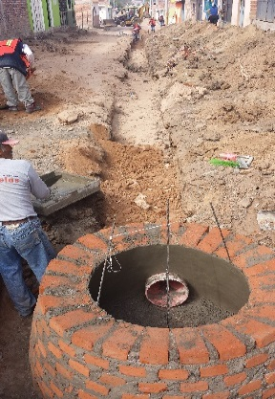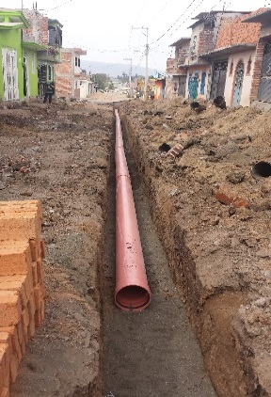 | 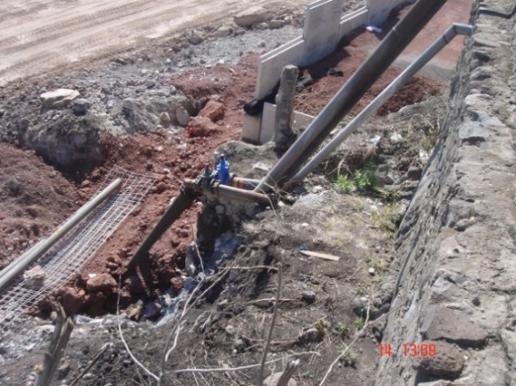
CALLE: IGNACIO LÓPEZ RAYÓN  TRAMO: CALLE CONSTITUCIONALISTAS A CALLE MIGUEL HIDALGO  COLONIA: APATZINGÁN 2DA SECCIÓN | CALLE: 4 CINTURÓN  TRAMO: V. DE IRAPUATO- BLVD ARANDAS  COLONIA: CERRO ARANDAS
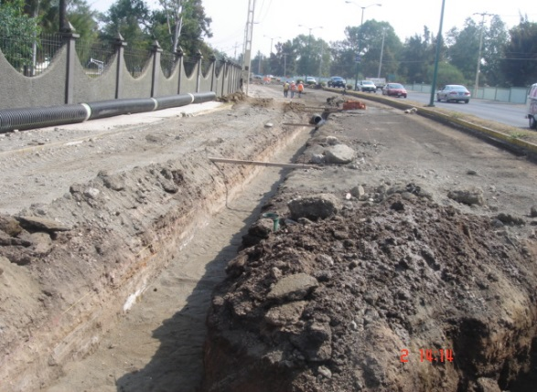 | 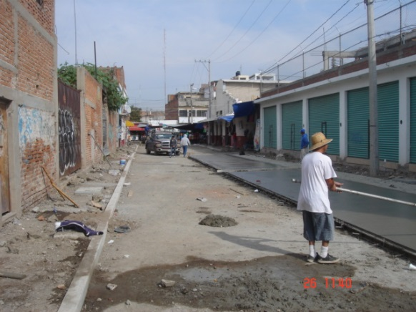
CALLE: SALIDA SALAMANCA  TRAMO: MADRILEÑA A RIO GTO. | CALLE: ROBERTO FIERRO  TRAMO: C. PROGRESO A J. J. TORRES LANDA  COLONIA: RODRÍGUEZ

SUPERVISIÓN DE OBRA HIDROSANITARIA EN FRACCIONAMIENTOS

Al final del 4to trimestre del 2015, se encuentran en supervisión 19 fraccionamientos.

NO. | NOMBRE DEL FRACCIONAMIENTO | AGUA | DRENAJE | PLUVIAL | ESTADO (EN EJECUCIÓN, ENTREGADO, TRABAJOS SUSPENDIDOS) | PROCESO DE INCORPORAR | INCORP.-PERIODO | ACUMULA /TOTAL | IMPORTE DE LA RECEPCIÓN DE INFRAESTRUCTURA
1 | SMART PARK (INDUSTRIAL) | 65.0% | N/A | 75.0% | SUPERVISIÓN | 0 | 0 | NA
2 | VILLAS DE BERNALEJO (TERCERA ETAPA) | 60.0% | 50.0% | N/A | SUPERVISIÓN | 0 | 0
3 | VALLEREAL- TANQUE ELEVADO | 90.0% |  |  | SUPERVISIÓN | 0 | 0 | NA
4 | VILLA LOURDES ( 2da sección) | 95.0% | 100.0% | 100.0% | SUPERVISIÓN | 0 | 0 | 294/334
5 | VILLAS DE SAN CAYETANO | 90.0% | 90.0% |  | SUPERVISIÓN |  | 0 | PEND
6 | DIAMANTE RESIDENCIAL | 99.0% | 99.0% | 99.0% | SUPERVISIÓN | 0 | 0 | PEND
7 | SIERRA VISTA | 5.0% | 20.0% | 25.0% | SUPERVISIÓN | 0 | 0
8 | PARQUE GUANAJUATO CENTRAL | 0.0% | 5.0% | 5.0% | SUPERVISIÓN | 0 | 0
9 | LOMBARDÍA | 50.0% | 40.0% | 90.0% | SUPERVISIÓN | 0 | 0 | 312
10 | PARQUE CENTRAL GUANAJUATO | 11.0% | 77.0% | 65.0% | SUPERVISIÓN | 0 | 0 | 0
11 | SIERRA VISTA | 50.0% | 70.0% | 79.0% | SUPERVISIÓN | 0 | 0
12 | LA RIOJA | 0.0% | 0.0% |  | SUPERVISIÓN | 0 | 0
13 | NOVATERRA | 0.0% | 50.0% | 50.0% | SUPERVISIÓN | 0 | 0
14 | LAS PÉRGOLAS (CUARTA ETAPA) | 0.0% | 0.0% |  | SUPERVISIÓN | 0 | 0
15 | SANTA SOFÍA | 0.0% | 0.0% |  | SUPERVISIÓN | 0 | 0
16 | AGROPECUARIO SAN MIGUELITO | 0.0% | 0.0% |  | SUPERVISIÓN | 0 | 0
17 | ANKARA | 12.0% | 88.0% | 82.0% | SUPERVISIÓN | 0 | 0
18 | HORIZONTES | 20.0% | 20.0% | 20.0% | SUPERVISIÓN | 0 | 0
19 | TIERRA NUEVA | 5.0% | 10.0% | 15.0% | SUPERVISIÓN | 0 | 0 | 1141

SUPERVISIÓN DE OBRA HIDROSANITARIA EN FRACCIONAMIENTOS

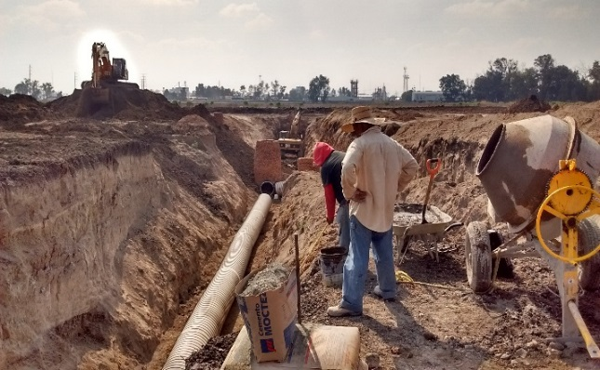 | 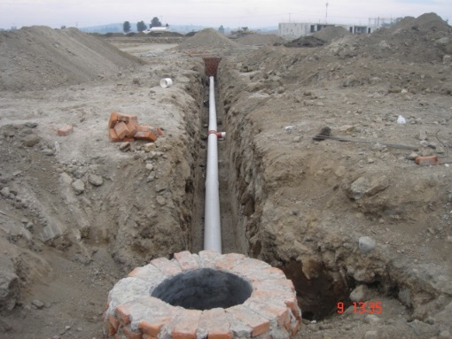
SUPERVISIÓN DE RED DE DRENAJE SANITARIO, Y PLUVIAL EN EL PARQUE CENTRAL GUANAJUATO | SUPERVISIÓN DE RED DE DRENAJE SANITARIO EN EL FRACCIONAMIENTO TIERRA NUEVA

ACCIONES DEL PROGRAMA 2013-2015

Acciones Finiquitadas

A final del trimestre se encuentran finiquitadas las siguientes acciones: (en el periodo no se presentaron acciones finiquitadas).

DESCRIPCIÓN | OBJETIVO | IMPORTE | ESTADO
PROYECTO EJECUTIVO DE RED DE AGUA POTABLE, ALCANTARILLADO Y SANEAMIENTO PARA LAS COLONIAS BELLAVISTA Y VISTA HERMOSA. | INCREMENTO DE COBERTURA | $ 622,199.26 | FINIQUITADA
DIAGNÓSTICO DE LA CAPACIDAD Y FUNCIONAMIENTO DE PTAR SALIDA A PUEBLO NUEVO. | MEJORAMIENTO EFICIENCIA | $ 1,131,691.00 | FINIQUITADA
CONSTRUCCIÓN DE REACTOR ANAERÓBICO DE FLUJO ASCENDENTE (RAFA) PARA LA COL. REVOLUCIÓN (MALVAS). | MEJORAMIENTO EFICIENCIA | $ 1,218,653.10 | FINIQUITADA
SUMINISTRO E INSTALACIÓN DE SUBESTACIÓN DE 500 KVA PARA CÁRCAMO LAS PLAZAS. | MEJORAMIENTO EFICIENCIA | $ 902,889.32 | FINIQUITADA
CONSTRUCCIÓN DE UN CUARTO PARA EL LAVADO DE FRASCOS Y ALMACENAMIENTO | DESARROLLO INSTITUCIONAL | $ 419,232.43 | FINIQUITADA
REDISTRIBUCIÓN DE CIRCUITOS ELÉCTRICOS E INSTALACIÓN DE PLANTA DE EMERGENCIA Y UPS EN OFICINAS CENTRALES. | DESARROLLO INSTITUCIONAL | $ 1,815,890.33 | FINIQUITADA
REHABILITACIÓN DE RED DE AGUA POTABLE EN LA COL. BERNARDO COBOS (1A ETAPA). | MEJORAMIENTO EFICIENCIA | $ 14,147,363.01 | FINIQUITADA
REHABILITACIÓN DE TOMAS DOMICILIARIAS E INSTALACIÓN DE MICROMEDIDORES EN DIVERSAS COLONIAS DE LA CABECERA MUNICIPAL DE IRAPUATO, GTO (II ETAPA). | MEJORAMIENTO EFICIENCIA | $ 3,037,353.18 | FINIQUITADA
PERFORACIÓN DE POZO PROFUNDO EN LA COL. 12 DE DICIEMBRE. | MEJORAMIENTO EFICIENCIA | $ 2,404,742.14 | FINIQUITADA
AMPLIACIÓN DE LA CÁMARA DE BOMBEO DEL CÁRCAMO NO. 14. | MEJORAMIENTO EFICIENCIA | $ 4,338,302.22 | FINIQUITADA
REHABILITACIÓN DEL SISTEMA DE CLORO DE LA PTAR SALIDA A PUEBLO NUEVO. | MEJORAMIENTO EFICIENCIA | $ 2,699,958.57 | FINIQUITADA
CONSTRUCCIÓN DEL SISTEMA DE CLORO DE LA PTAR 1º DE MAYO. | MEJORAMIENTO EFICIENCIA | $ 3,399,516.93 | FINIQUITADA
EMBOVEDADO DEL CANAL DE AGUAS NEGRAS SALIDA A PUEBLO NUEVO (TRAMO MARIANO J. GARCÍA - PROL. TLACINTLA). | MEJORAMIENTO EFICIENCIA | $ 3,737,092.97 | FINIQUITADA
CONSTRUCCIÓN DE CASETA DE VIGILANCIA Y SANITARIO EN CAJA DERIVADORA 1º DE MAYO. | DESARROLLO INSTITUCIONAL | $ 220,599.48 | FINIQUITADA
PROYECTO EJECUTIVO DE AUTOMATIZACIÓN Y CONTROL DEL SISTEMA DE AGUA POTABLE PARA LA ZONA DE VILLAS DE IRAPUATO. | MEJORAMIENTO EFICIENCIA | $ 199,951.10 | FINIQUITADA
REMODELACIÓN Y AMPLIACIÓN DE LAS OFICINAS CENTRALES DE JAPAMI (1A ETAPA). | DESARROLLO INSTITUCIONAL | $ 2,255,000.00 | FINIQUITADA
CONSTRUCCIÓN DE INFRAESTRUCTURA PARA EL CONTROL DE FLUJO Y DEMASÍAS EN LA INTERSECCIÓN DEL RÍO SILAO Y CANAL 1O DE MAYO (1A ETAPA). | MEJORAMIENTO EFICIENCIA | $ 2,349,535.00 | FINIQUITADA
MANTENIMIENTO DE EQUIPO DE BOMBEO DE LA PTAR PUEBLO NUEVO. | MEJORAMIENTO EFICIENCIA | $ 5,136,390.67 | FINIQUITADA
REHABILITACIÓN DEL TANQUE ELEVADO DEL POZO NO. 14 (CALLE ZACATECAS COL. SAN PEDRO). | MEJORAMIENTO EFICIENCIA | $ 750,392.36 | FINIQUITADA
PROYECTO INTEGRAL DE INFRAESTRUCTURA HIDRÁULICA Y SANITARIA PARA LAS COMUNIDADES DE SAN IGNACIO DE RIVERA, OJO DE AGUA Y LA ESPERANCITA. | INCREMENTO DE COBERTURA | $ 493,532.58 | FINIQUITADA
PROYECTO EJECUTIVO PARA LA REHABILITACIÓN Y SECTORIZACIÓN DE REDES DE AGUA POTABLE EN LA ZONA 9 DEL MUNICIPIO DE IRAPUATO, GTO. | MEJORAMIENTO EFICIENCIA | $ 800,000.00 | FINIQUITADA
PROYECTO EJECUTIVO PARA EL MANTENIMIENTO DE TANQUES DE ALMACENAMIENTO. | MEJORAMIENTO EFICIENCIA | $ 159,999.87 | FINIQUITADA
DIAGNÓSTICO DE LA CAPACIDAD Y FUNCIONAMIENTO DEL EMBOVEDADO DE AGUAS NEGRAS CALLE PÍPILA - SOLIDARIDAD | MEJORAMIENTO EFICIENCIA | $ 1,075,989.50 | FINIQUITADA
SECTORIZACIÓN PARA LA ZONA 7 DEL MUNICIPIO DE IRAPUATO, GTO: REHABILITACIÓN DE REDES DE DISTRIBUCIÓN EN LA COLONIA PLAYA AZUL (1A ETAPA). | MEJORAMIENTO EFICIENCIA | $ 7,551,253.20 | FINIQUITADA
SECTORIZACIÓN PARA LA ZONA 7 DEL MUNICIPIO DE IRAPUATO, GTO: REHABILITACIÓN DE REDES DE DISTRIBUCIÓN EN LA COLONIA PLAYA AZUL (2A ETAPA). | MEJORAMIENTO EFICIENCIA | $ 1,477,425.67 | FINIQUITADA
PROYECTO EJECUTIVO PARA LA REHABILITACIÓN Y SECTORIZACIÓN DE REDES DE AGUA POTABLE EN LA ZONA 15 DEL MUNICIPIO DE IRAPUATO, GTO. | MEJORAMIENTO EFICIENCIA | $ 230,742.42 | FINIQUITADA
PROYECTO EJECUTIVO PARA LA REHABILITACIÓN DE RED DE AGUA POTABLE EN LA CIUDAD INDUSTRIAL. | MEJORAMIENTO EFICIENCIA | $ 345,481.83 | FINIQUITADA
PROYECTO EJECUTIVO PARA LA REHABILITACIÓN Y AMPLIACIÓN DE LA RED DE DRENAJE SANITARIO EN LA COMUNIDAD DE SAN ROQUE. | INCREMENTO DE COBERTURA | $ 249,999.99 | FINIQUITADA
PROYECTO EJECUTIVO PARA LA REHABILITACIÓN Y AMPLIACIÓN DE LA RED DE DRENAJE SANITARIO EN LA COMUNIDAD LA GARRIDA. | INCREMENTO DE COBERTURA | $ 199,997.03 | FINIQUITADA
PROYECTO EJECUTIVO PARA LA REHABILITACIÓN Y AMPLIACIÓN DE LA RED DE AGUA POTABLE EN EL RANCHO LOS RODRÍGUEZ. | INCREMENTO DE COBERTURA | $ 197,906.63 | FINIQUITADA
PROYECTO INTEGRAL DE INFRAESTRUCTURA HIDRÁULICA Y SANITARIA PARA LA COMUNIDAD DE ARANDAS. | INCREMENTO DE COBERTURA | $ 598,479.21 | FINIQUITADA
PROYECTO INTEGRAL DE INFRAESTRUCTURA HIDRÁULICA Y SANITARIA PARA LA COMUNIDAD DE VISTA HERMOSA. | INCREMENTO DE COBERTURA | $ 293,898.66 | FINIQUITADA
ADQUISICIÓN DE PIEZAS COMPLEMENTARIAS PARA LA INSTALACIÓN DE MICROMEDIDORES (1A ETAPA). | INCREMENTO DE COBERTURA | $ 452,109.01 | FINIQUITADA
ADQUISICIÓN DE MICROMEDIDORES DE ½” DE DIÁMETRO. | INCREMENTO DE COBERTURA | $ 1,377,244.80 | FINIQUITADA
MANTENIMIENTO DE TANQUES DE ALMACENAMIENTO (1A ETAPA). | MEJORAMIENTO EFICIENCIA | $ 1,436,261.92 | FINIQUITADA
PROYECTO EJECUTIVO PARA LA REHABILITACIÓN DE LA RED DE AGUA POTABLE DE LA CENTRAL DE ABASTOS. | MEJORAMIENTO EFICIENCIA | $ 249,881.66 | FINIQUITADA
ESTUDIO GEOHIDROLÓGICO PARA LA REPOSICIÓN DE POZO PROFUNDO NO. 92 COL. JARDINES DE LA HACIENDA. | MEJORAMIENTO EFICIENCIA | $ 44,080.00 | FINIQUITADA
PROYECTO EJECUTIVO PARA LA REHABILITACIÓN DE LÍNEA DE CONDUCCIÓN DEL CÁRCAMO NO. 6 | MEJORAMIENTO EFICIENCIA | $ 246,561.04 | FINIQUITADA
PROYECTO EJECUTIVO PARA LA REHABILITACIÓN DEL COLECTOR AV. SAN JUAN. | MEJORAMIENTO EFICIENCIA | $ 249,955.52 | FINIQUITADA
PROYECTO EJECUTIVO PARA LA REHABILITACIÓN DE LA RED DE DRENAJE SANITARIO EN LA COL. LAS ARBOLEDAS. | MEJORAMIENTO EFICIENCIA | $ 248,002.84 | FINIQUITADA
DIAGNÓSTICO DE LA CAPACIDAD Y FUNCIONAMIENTO DEL EMBOVEDADO DE AGUAS NEGRAS (TRAMO LUIS LUMIERE – MONTE PARNASO – CÁRCAMO 14). | MEJORAMIENTO EFICIENCIA | $ 496,112.66 | FINIQUITADA
PROYECTO EJECUTIVO PARA LA REHABILITACIÓN DE LA RED DE AGUA POTABLE EN EL FRACC. GÁMEZ. | MEJORAMIENTO EFICIENCIA | $ 200,000.00 | FINIQUITADA
PROYECTO EJECUTIVO PARA LA REHABILITACIÓN DE LA RED DE DRENAJE SANITARIO EN EL FRACC. FOVISSSTE. | MEJORAMIENTO EFICIENCIA | $ 245,101.42 | FINIQUITADA
CONSTRUCCIÓN DE BAÑO EN EL CÁRCAMO NO. 6 | DESARROLLO INSTITUCIONAL | $ 138,965.01 | FINIQUITADA
ADQUISICIÓN DE PIEZAS COMPLEMENTARIAS PARA LA INSTALACIÓN DE MICROMEDIDORES (2A ETAPA). | INCREMENTO DE COBERTURA | $ 1,535,576.17 | FINIQUITADA
ESTUDIO GEOHIDROLÓGICO PARA LA PERFORACIÓN DE POZO PROFUNDO EN EL FRACC. VALLEREAL. | MEJORAMIENTO EFICIENCIA | $ 47,560.00 | FINIQUITADA
CONSTRUCCIÓN DE RED DE DRENAJE SANITARIO EN LA COLONIA 10 DE MAYO DE LA COMUNIDAD LA SOLEDAD | INCREMENTO DE COBERTURA | $ 1,139,269.99 | FINIQUITADA
CONSTRUCCIÓN DE RED DE ALCANTARILLADO SANITARIO SAN VICENTE DE MALVAS (LA OREJA) | MEJORAMIENTO EFICIENCIA | $ 3,109,230.62 | FINIQUITADA
PERFORACIÓN DEL POZO EN EX - HACIENDA DE MÁRQUEZ | MEJORAMIENTO EFICIENCIA | $ 2,945,971.78 | FINIQUITADA
SUPERVISIÓN EXTERNA PARA LA PERFORACIÓN DEL POZO EN EX - HACIENDA DE MÁRQUEZ | MEJORAMIENTO EFICIENCIA | $ 58,000.00 | FINIQUITADA
ADQUISICIÓN E INSTALACIÓN DE MÁQUINAS EXPENDEDORAS DE GARRAFONES EN DIEZ COMUNIDADES RURALES. | INCREMENTO DE COBERTURA | $ 1,000,000.00 | FINIQUITADA
RED DE AGUA POTABLE DE LA COLONIA COMUNAL EMILIANO ZAPATA. | INCREMENTO DE COBERTURA | $ 1,822,196.90 | FINIQUITADA
MICRO MEDICIÓN PARA LA COLONIA COMUNAL EMILIANO ZAPATA. | INCREMENTO DE COBERTURA | $ 977,116.57 | FINIQUITADA
RED DE DRENAJE SANITARIO DE LA COLONIA COMUNAL EMILIANO ZAPATA (DESCARGAS DOMICILIARIAS) | INCREMENTO DE COBERTURA | $ 2,010,010.89 | FINIQUITADA
RED DE DRENAJE SANITARIO DE LA COLONIA COMUNAL EMILIANO ZAPATA (RED INTERNA) | INCREMENTO DE COBERTURA | $ 2,438,978.75 | FINIQUITADA
SECTORIZACIÓN PARA LA ZONA 15 DEL MUNICIPIO DE IRAPUATO, GTO.: REHABILITACIÓN DE REDES DE DISTRIBUCIÓN EN EL FRACCIONAMIENTO LA PRADERA (1A ETAPA). | INCREMENTO DE COBERTURA | $ 7,305,873.97 | FINIQUITADA
EQUIPAMIENTO DE AMPLIACIÓN DE CÁMARA DE BOMBEO DEL CÁRCAMO NO. 14 Y LÍNEA DE CONDUCCIÓN. | INCREMENTO DE COBERTURA | $ 6,482,989.82 | FINIQUITADA
LIMPIEZA Y DESAZOLVE DE BOCAS DE TORMENTA EN LA CABECERA DEL MUNICIPIO DE IRAPUATO, GTO. (2014) | MEJORAMIENTO EFICIENCIA | $ 799,970.80 | FINIQUITADA
REHABILITACIÓN DE LÍNEA DE CONDUCCIÓN DEL CÁRCAMO NO. 6 (1A ETAPA). | MEJORAMIENTO EFICIENCIA | $ 9,600,000.00 | FINIQUITADA
CONSTRUCCIÓN DE INFRAESTRUCTURA PARA EL CONTROL DE FLUJO Y DEMASÍAS EN LA INTERSECCIÓN DEL RÍO SILAO Y CANAL 1O DE MAYO (2A ETAPA). | MEJORAMIENTO EFICIENCIA | $ 3,000,000.00 | FINIQUITADA
CONSTRUCCIÓN DE COLECTOR Y CRUCE SANITARIO EN EL FRACC. LOMAS DE ESPAÑITA. | INCREMENTO DE COBERTURA | $ 4,070,000.00 | FINIQUITADA
ADQUISICIÓN DE BOMBA PROPELA ELÉCTRICA DE 400 H.P. DE CAPACIDAD. | INCREMENTO DE COBERTURA | $ 1,997,616.28 | FINIQUITADA
PROYECTO EJECUTIVO PARA LA REHABILITACIÓN DE LA RED DE DRENAJE EN EL CENTRO HISTÓRICO. | INCREMENTO DE COBERTURA | $ 1,191,915.31 | FINIQUITADA
INGENIERÍA DE DETALLE DE LA PLANTA POTABILIZADORA PARA EL APROVECHAMIENTO DE AGUA DE LA PRESA LA PURÍSIMA | INCREMENTO DE COBERTURA | $ 2,996,542.51 | FINIQUITADA
PROYECTO EJECUTIVO PARA LA REHABILITACIÓN Y SECTORIZACIÓN DE REDES DE AGUA POTABLE EN LA ZONA 2 DEL MUNICIPIO DE IRAPUATO, GTO. | MEJORAMIENTO EFICIENCIA | $ 1,499,405.34 | FINIQUITADA
ESTUDIO HIDROLÓGICO E HIDRÁULICO DE LA SUBCUENCA LOMA DE LOS CONEJOS (RINCONADA LOS FRESNOS). | MEJORAMIENTO EFICIENCIA | $ 349,070.80 | FINIQUITADA
EMBOVEDADO CANAL SALIDA A PUEBLO NUEVO (TRAMO PROL. TLACINTA - CITLALI). | INCREMENTO DE COBERTURA | $ 18,661,064.09 | FINIQUITADA
ADQUISICIÓN E INSTALACIÓN DE MÁQUINAS EXPENDEDORAS DE GARRAFONES EN DIEZ COMUNIDADES RURALES (2014). | MEJORAMIENTO EFICIENCIA | $ 928,000.00 | FINIQUITADA
CONSTRUCCIÓN DE RED DE ALCANTARILLADO SANITARIO EN LA COL. LOS OLIVOS (1A ETAPA) | MEJORAMIENTO EFICIENCIA | $ 1,200,000.00 | FINIQUITADA
ATENCIÓN A COLAPSOS Y REPARACIONES DE DRENAJE EN EL DISTRITO I. | MEJORAMIENTO EFICIENCIA | $ 999,987.59 | FINIQUITADA
ATENCIÓN A COLAPSOS Y REPARACIONES DE DRENAJE EN EL DISTRITO II. | MEJORAMIENTO EFICIENCIA | $ 995,619.66 | FINIQUITADA
ATENCIÓN A COLAPSOS Y REPARACIONES DE DRENAJE EN EL DISTRITO III. | MEJORAMIENTO EFICIENCIA | $ 980,177.85 | FINIQUITADA
CONSTRUCCIÓN DE COLECTOR DE DRENAJE SANITARIO EN COMUNAL EMILIANO ZAPATA. | INCREMENTO DE COBERTURA | $ 2,540,000.00 | FINIQUITADA
AMPLIACIÓN DE LA RED DE DRENAJE SANITARIO EN EL FRACCIONAMIENTO VILLAREAL. | MEJORAMIENTO EFICIENCIA | $ 1,150,000.00 | FINIQUITADA
AMPLIACIÓN DE LA RED DE AGUA EN LA COLONIA VILLAREAL. | MEJORAMIENTO EFICIENCIA | $ 450,000.00 | FINIQUITADA
ADQUISICIÓN DE EXCAVADORA DE BRAZO LARGO. | INCREMENTO DE COBERTURA | $ 3,306,000.00 | FINIQUITADA
CONSTRUCCIÓN DE CÁRCAMO LAS LIEBRES (1A ETAPA). | INCREMENTO DE COBERTURA | $ 3,035,170.49 | FINIQUITADA
CONSTRUCCIÓN DE CÁRCAMO DE BOMBEO EN LA CIUDAD INDUSTRIAL. | MEJORAMIENTO DE EFICIENCIA | $ - | FINIQUITADA
LÍNEA PLUVIAL EN LA COMUNIDAD DE RANCHO GRANDE. | MEJORAMIENTO EFICIENCIA | $ 280,417.01 | FINIQUITADA
GASTOS DE OPERACIÓN (JAPAMI) | MEJORAMIENTO EFICIENCIA | $ 78,599.97 | FINIQUITADA
GASTOS DE OPERACIÓN (CEA) | MEJORAMIENTO DE EFICIENCIA | $ 20,211.42 | FINIQUITADA
GASTOS DE OPERACIÓN (JAPAMI) | MEJORAMIENTO EFICIENCIA | $ 78,599.97 | FINIQUITADA
GASTOS DE OPERACIÓN (CEA) | MEJORAMIENTO DE EFICIENCIA | $ 20,211.42 | FINIQUITADA
ADQUISICIÓN DE EQUIPO DE DETECCIÓN ACÚSTICA DE FUGAS. | MEJORAMIENTO DE EFICIENCIA | $ 114,552.90 | FINIQUITADA
ADQUISICIÓN DE MICROMEDIDORES DE ½” DE DIÁMETRO. | INCREMENTO DE COBERTURA | $ 1,377,244.80 | FINIQUITADA
CONSTRUCCIÓN DE CASETA DE RECAUDACIÓN "PAGA EN TU AUTO" | INCREMENTO DE COBERTURA | $ 980,000.00 | FINIQUITADA
CONSTRUCCIÓN DE COLECTOR PLUVIAL EN EL FRACC. RINCÓN DE LOS ARCOS. | INCREMENTO DE COBERTURA | $ 1,590,399.63 | FINIQUITADA
REDISTRIBUCIÓN DE MÓDULOS DE ATENCIÓN A USUARIOS EN LAS OFICINAS CENTRALES DE LA JAPAMI. | DESARROLLO INSTITUCIONAL | $ 500,000.00 | FINIQUITADA
AUTOMATIZACIÓN DE SEGURIDAD EN EL POZO DEL CENTRO PARALÍMPICO. | MEJORAMIENTO EFICIENCIA | $ 58,000.00 | FINIQUITADA
EQUIPAMIENTO DEL CÁRCAMO NO. 34 (HACIENDAS DEL CARRIZAL) | INCREMENTO DE COBERTURA | $2,820,598.00 | FINIQUITADA
REHABILITACIÓN DE LA RED DE AGUA POTABLE EN EL FRACC. GÁMEZ (1A ETAPA). | MEJORAMIENTO EFICIENCIA | $ 5,614,282.55 | FINIQUITADA
REMODELACIÓN Y AMPLIACIÓN DE LAS OFICINAS CENTRALES DE JAPAMI (2A ETAPA). | DESARROLLO INSTITUCIONAL | $777,520.30 | FINIQUITADA
ADQUISICIÓN DE EXPOSÍMETRO. | DESARROLLO INSTITUCIONAL | $ 114,144.00 | FINIQUITADA
ADQUISICIÓN DE MICROMEDIDORES DE ½” DE DIÁMETRO. | INCREMENTO DE COBERTURA | $ 2,644,568.00 | FINIQUITADA
PERFORACIÓN DE POZO PROFUNDO PARA EL HOSPITAL GENERAL | MEJORAMIENTO EFICIENCIA | $3,554,351.77 | FINIQUITADA
SUPERVISIÓN EXTERNA PARA LA PERFORACIÓN DE POZO PROFUNDO PARA EL HOSPITAL GENERAL | MEJORAMIENTO EFICIENCIA | $58,000.00 | FINIQUITADA
PERFORACIÓN DEL POZO EN GABINO VÁZQUEZ | MEJORAMIENTO EFICIENCIA | $2,088,385.80 | FINIQUITADA
SUPERVISIÓN EXTERNA PARA LA PERFORACIÓN DEL POZO GABINO VAZQUEZ | MEJORAMIENTO EFICIENCIA | $58,000.00 | FINIQUITADA
PERFORACIÓN DEL POZO COLONIA EL GUAYABO | MEJORAMIENTO EFICIENCIA | $1,597,884.90 | FINIQUITADA
SUPERVISIÓN EXTERNA PARA LA PERFORACIÓN DEL POZO COLONIA EL GUAYABO | MEJORAMIENTO EFICIENCIA | $58,222.27 | FINIQUITADA
 |  | $184,953,246.43

Acciones en Cierre Administrativo.

A final del trimestre se encuentra en cierre administrativo las siguientes obras: (las obras con “*” son las que entraron en cierre administrativo del último mes del trimestre):

DESCRIPCIÓN | OBJETIVO | IMPORTE | ESTADO
PROYECTO EJECUTIVO PARA EL ABASTECIMIENTO DE AGUA POTABLE PROVENIENTE DE LA BATERÍA DE POZOS DEL CERRO DEL VEINTE Y DE LA PRESA PURÍSIMA. | INCREMENTO DE COBERTURA | $ 1,488,318.73 | EN CIERRE ADMINISTRATIVO
EQUIPAMIENTO DE POZO PARA LA COMUNIDAD EX HACIENDA DE MÁRQUEZ | INCREMENTO DE COBERTURA | $ 1,100,000.00 | EN CIERRE ADMINISTRATIVO
SUBESTACIÓN DE 225 KVA EN 440, ÁREA DE CASETA DE MEDICIÓN Y CONTROL ARRANCADORES. | MEJORAMIENTO DE EFICIENCIA | $330,676.56 | EN CIERRE ADMINISTRATIVO
CONSTRUCCIÓN DE RED DE DRENAJE SANITARIO EN LA COLONIA 10 DE MAYO DE LA COMUNIDAD LA SOLEDAD (2DA ETAPA-TRATAMIENTO DE AGUAS RESIDUALES). | INCREMENTO DE COBERTURA | $ 1,474,417.40 | EN CIERRE ADMINISTRATIVO
CONSTRUCCIÓN DE RED DE ALCANTARILLADO SANITARIO SAN VICENTE DE MALVAS (LA OREJA) (2DA ETAPA-TRATAMIENTO DE AGUAS RESIDUALES). | INCREMENTO DE COBERTURA | $ 1,474,417.40 | EN CIERRE ADMINISTRATIVO
DRENAJE SANITARIO Y SISTEMA DE TRATAMIENTO PRIMARIO EN LA COMUNIDAD DE ROSARIO DE COVARRUBIAS (1RA ETAPA). | MEJORAMIENTO DE EFICIENCIA | $ 2,994,575.86 | EN CIERRE ADMINISTRATIVO
RED DE DRENAJE SANITARIO EN LAS CALLES GIRASOL Y TULIPANES DE LA COL. LAS ERAS 2DA. SECCIÓN. | MEJORAMIENTO DE EFICIENCIA | $ 429,605.52 | EN CIERRE ADMINISTRATIVO
EQUIPAMIENTO DE AMPLIACIÓN DE CÁMARA DE BOMBEO DEL CÁRCAMO NO. 14 Y LÍNEA DE CONDUCCIÓN (2DA ETAPA). | MEJORAMIENTO DE EFICIENCIA | $ 7,426,734.83 | EN CIERRE ADMINISTRATIVO
LÍNEA DE CONDUCCIÓN DEL POZO NO. 74 AL TANQUE PANORAMA. | MEJORAMIENTO DE EFICIENCIA | $ 997,703.63 | EN CIERRE ADMINISTRATIVO
REHABILITACIÓN Y AMPLIACIÓN DE LA RED DE DRENAJE SANITARIO EN LA COMUNIDAD DE SAN ROQUE (1A ETAPA). | MEJORAMIENTO EFICIENCIA | $ 11,890,794.41 | EN CIERRE ADMINISTRATIVO*
REHABILITACIÓN Y AMPLIACIÓN DE LA RED DE DRENAJE SANITARIO EN LA COMUNIDAD DE SAN ROQUE (2A ETAPA). | INCREMENTO DE COBERTURA | $ 11,890,794.41 | EN CIERRE ADMINISTRATIVO*
DRENAJE SANITARIO Y PLANTA DE TRATAMIENTO EN LAS COMUNIDADES DE CARRIZAL GRANDE – LOMA BONITA (1RA ETAPA). | INCREMENTO DE COBERTURA | $ 17,989,886.76 | EN CIERRE ADMINISTRATIVO*
PERFORACIÓN DE POZO PROFUNDO EN LA COMUNIDAD DE VENADO DE SAN LORENZO. | MEJORAMIENTO EFICIENCIA | $ 2,273,431.15 | EN CIERRE ADMINISTRATIVO*
SUPERVISIÓN EXTERNA PARA LA PERFORACIÓN DE POZO PROFUNDO EN LA COMUNIDAD DE VENADO DE SAN LORENZO. | MEJORAMIENTO EFICIENCIA | $ 50,000.00 | EN CIERRE ADMINISTRATIVO*
CONSTRUCCIÓN DE COLECTOR Y CÁRCAMO DE BOMBEO EN LA COMUNIDAD DE STA. ELENA (1A ETAPA). | INCREMENTO DE COBERTURA | $ 3,454,533.09 | EN CIERRE ADMINISTRATIVO*
PROYECTO EJECUTIVO PARA LA CONSTRUCCIÓN DEL SISTEMA PLUVIAL DEL BLVD. SOLIDARIDAD (TRAMO MEGABANDERA - RÍO GUANAJUATO). | MEJORAMIENTO EFICIENCIA | $ 399,095.25 | EN CIERRE ADMINISTRATIVO*
LIMPIEZA Y DESAZOLVE DE BOCAS DE TORMENTA (2015) | MEJORAMIENTO EFICIENCIA | $ 996,498.00 | EN CIERRE ADMINISTRATIVO*
SERVICIO DE CORTES EN TOMAS DOMICILIARIAS POR ADEUDO O CANCELACIÓN. | MEJORAMIENTO EFICIENCIA | $ 1,247,838.00 | EN CIERRE ADMINISTRATIVO*
REHABILITACIÓN DE RED DE DRENAJE EN CALLES PRÍNCIPE CARLOS, JORGE Y ALEJANDRO DE LA COL. LOS PRÍNCIPES | MEJORAMIENTO DE EFICIENCIA | $ 1,033,513.29 | EN CIERRE ADMINISTRATIVO*
REHABILITACIÓN DE RED DE DRENAJE EN CALLE ARGENTINA DE LA COL. LA HACIENDA. | MEJORAMIENTO DE EFICIENCIA | $ 204,430.89 | EN CIERRE ADMINISTRATIVO*
AUTOMATIZACIÓN DE SEGURIDAD EN POZOS Y CÁRCAMOS. | MEJORAMIENTO DE EFICIENCIA | $ 337,188.17 | EN CIERRE ADMINISTRATIVO*
CONSTRUCCIÓN DE FUENTE EN PARQUE IREKUA. | DESARROLLO INSTITUCIONAL | $ 934,579.44 | EN CIERRE ADMINISTRATIVO*
 |  | $70,419,032.79

Acciones en Proceso de Ejecución.

A final del trimestre se encuentran En Proceso de Ejecución las siguientes Obras. (Las obras con “*” son las que entraron en proceso en el último mes del periodo):

DESCRIPCIÓN | OBJETIVO | ESTADO | MONTO CONTRATADO | AVANCE FÍSICO REAL | AVANCE FINANCIERO ESTIMADO
CONSTRUCCIÓN DE LA RED DE DRENAJE DE LA COMUNIDAD DE PROVIDENCIA DE PÉREZ (EL GUANTÓN) (1RA ETAPA). | MEJORAMIENTO EFICIENCIA | EN PROCESO | $ 7,964,644.74 | 92% | 46.97%
CONSTRUCCIÓN DE RED DE DRENAJE SANITARIO Y PLANTA DE TRATAMIENTO EN LA COMUNIDAD DE CUCHICUATO (1RA ETAPA). | INCREMENTO DE COBERTURA | EN PROCESO | $ 13,908,493.35 | 92% | 60.08%
PERFORACIÓN DE POZO PROFUNDO EN LA CD. INDUSTRIAL. | MEJORAMIENTO EFICIENCIA | EN PROCESO | $ 2,895,783.59 | 85% | 2.84%
SUPERVISIÓN EXTERNA PARA LA PERFORACIÓN DE POZO PROFUNDO EN LA CD. INDUSTRIAL. | MEJORAMIENTO EFICIENCIA | EN PROCESO | $ 58,000.00 | 85% | 7.84%
REHABILITACIÓN DE LA RED DE DRENAJE SANITARIO EN EL FRACC. FOVISSSTE (1A ETAPA). | MEJORAMIENTO EFICIENCIA | EN PROCESO | $ 2,547,927.38 | 80% | 10%
EMBOVEDADO CANAL SALIDA A PUEBLO NUEVO (CRUCE CON CARR. DE CUOTA MÉXICO - GUADALAJARA) | MEJORAMIENTO EFICIENCIA | EN PROCESO | $ 27,278,592.18 | 56% | 39.12%
CONSTRUCCIÓN DE INFRAESTRUCTURA PARA EL CONTROL DE FLUJO Y DEMASÍAS EN LA INTERSECCIÓN DEL RÍO SILAO Y CANAL 1O DE MAYO (3A ETAPA). | MEJORAMIENTO EFICIENCIA | EN PROCESO | $ 4,997,999.39 | 62% | 15%
SECTORIZACIÓN PARA LA ZONA 15 DEL MUNICIPIO DE IRAPUATO, GTO.: REHABILITACIÓN DE REDES DE DISTRIBUCIÓN EN EL FRACCIONAMIENTO LA PRADERA (2A ETAPA). | MEJORAMIENTO EFICIENCIA | EN PROCESO | $ 6,461,708.29 | 49% | 60.13%
CONSTRUCCIÓN DE COLECTOR PLUVIAL DE LA ZONA NORPONIENTE DEL MUNICIPIO EN EL RÍO SILAO (1A ETAPA). | MEJORAMIENTO EFICIENCIA | EN PROCESO | $ 4,088,297.82 | 62% | 42.42%
DRENAJE SANITARIO Y SISTEMA DE TRATAMIENTO PRIMARIO EN LA COMUNIDAD DE ROSARIO DE COVARRUBIAS (2DA ETAPA). | INCREMENTO DE COBERTURA | EN PROCESO | $ 1,500,640.12 | 52% | 14.83%
CONSTRUCCIÓN DE INFRAESTRUCTURA SANITARIA EN LA COMUNIDAD VISTA HERMOSA (1RA ETAPA). | INCREMENTO DE COBERTURA | EN PROCESO | $ 9,968,000.00 | 42% | 7.28%
REHABILITACIÓN Y AMPLIACIÓN DE LA RED DE DRENAJE SANITARIO EN LA COMUNIDAD DE SAN ROQUE (3A ETAPA). | INCREMENTO DE COBERTURA | EN PROCESO | $ 8,885,450.41 | 22% | 2.95%
CÁRCAMO PLUVIAL Y LÍNEA DE CONDUCCIÓN EN LA COMUNIDAD DE STA. ELENA (2DA ETAPA). | INCREMENTO DE COBERTURA | EN PROCESO | $ 2,899,097.30 | 66% | 44.19%
ATENCIÓN A COLAPSOS Y REPARACIONES DE DRENAJE EN EL MUNICIPIO DE IRAPUATO, GTO. | MEJORAMIENTO DE EFICIENCIA | EN PROCESO | $ 2,238,189.09 | 30% | 0.00%
REPARACIÓN DE GENERADORES INSTALADOS EN CÁRCAMOS DE BOMBEO | INCREMENTO DE COBERTURA | EN PROCESO | $ 480,000.00 | 25% | 0.00%
CONSTRUCCIÓN DE RED DE DRENAJE SANITARIO Y PLANTA DE TRATAMIENTO EN LA COMUNIDAD CAMINO REAL DE LO DE JUÁREZ (1A ETAPA) | INCREMENTO DE COBERTURA | EN PROCESO | $ 6,974,166.26 | 52% | 14.09%
PROYECTO EJECUTIVO DE INFRAESTRUCTURA SANITARIA PARA LAS COMUNIDADES EL COECILLO Y COLONIA EL GUAYABO | MEJORAMIENTO EFICIENCIA | EN PROCESO | $199,877.47 | 5.0% | 0.00%
PROYECTO EJECUTIVO PARA EL EQUIPAMIENTO DE POZO PROFUNDO, LÍNEA DE CONDUCCIÓN, RED DE DISTRIBUCIÓN Y TANQUE DE ALMACENAMIENTO EN COLONIA EL GUAYABO Y EL COECILLO | MEJORAMIENTO EFICIENCIA | EN PROCESO | $199,520.17 | 0.0% | 0.0%
PROYECTO EJECUTIVO PARA EL EQUIPAMIENTO DE POZO PROFUNDO, LÍNEA DE CONDUCCIÓN Y TANQUE DE ALMACENAMIENTO | MEJORAMIENTO EFICIENCIA | EN PROCESO | $129,944.57 | 10% | 8.72%
PROYECTO EJECUTIVO DE INFRAESTRUCTURA SANITARIA PARA LA COMUNIDAD DE SANTA ELENA | MEJORAMIENTO EFICIENCIA | EN PROCESO | $247,603.88 | 16.3% | 10.0%
PROYECTO EJECUTIVO PARA EL EQUIPAMIENTO DE POZO PROFUNDO, REHABILITACIÓN DE LÍNEA DE CONDUCCIÓN, RED DE DISTRIBUCIÓN Y TANQUE DE ALMACENAMIENTO EN LA COMUNIDAD EL CARMEN Y ZAHÚRDA | MEJORAMIENTO EFICIENCIA | EN PROCESO | $248,892.69 | 13.5% | 8.90%
PROYECTO EJECUTIVO PARA EL EQUIPAMIENTO DE POZO PROFUNDO, LÍNEA DE CONDUCCIÓN Y TANQUE DE ALMACENAMIENTO EN VENADO DE SAN LORENZO | MEJORAMIENTO EFICIENCIA | EN PROCESO | $149,606.24 | 19.0% | 15.2%
DRENAJE SANITARIO Y PLANTA DE TRATAMIENTO EN LAS COMUNIDADES DE CARRIZAL GRANDE – LOMA BONITA (2DA ETAPA) | MEJORAMIENTO EFICIENCIA | EN PROCESO | $4,089,430.65 | 12% | 0.0%
EXTENSIÓN DE MANIFESTACIÓN DE IMPACTO AMBIENTAL PARA PROYECTO DE LIMPIEZA Y DESHIERBE DEL RÍO SILAO EN SU TRAMO DE 4° CINTURON VIAL (ARANDAS) A LA CARRETERA IRAPUATO-ABASOLO | MEJORAMIENTO EFICIENCIA | EN PROCESO | $58,000.00 | 0.0% | 0.0%
REHABILITACIÓN DE LA RED DE AGUA POTABLE DE LA CENTRAL DE ABASTOS (1A ETAPA) | MEJORAMIENTO EFICIENCIA | EN PROCESO | $4,268,933.91 | 27.5% | 16.75%
MODULO DE CAJEROS EN LAS OFICINAS CENTRALES (1A ETAPA) | MEJORAMIENTO EFICIENCIA | EN PROCESO* | $ 329,478.15 | 10% | 0.0%
CONSTRUCCIÓN DE TANQUE ELEVADO EN AL COMUNIDAD NORIA DE CAMARENA | INCREMENTO DE COBERTURA | EN PROCESO* | $ 455,968.90 | 8% | 0.0%
PROYECTO EJECUTIVO PARA EL EQUIPAMIENTO DE POZO PROFUNDO LINEAL DE CONDUCCIÓN RED DE DISTRIBUCIÓN Y TANQUE DE ALMACENAMIENTO EN COLONIA EL GUAYABO Y EL COECILLO | INCREMENTO DE COBERTURA | EN PROCESO* | $ 199,520.17 | 12% | 0.0%
ELABORACIÓN DE ESTUDIO DE RIESGO AMBIENTAL FEDERAL PARA ÑA PLANTA POTABILIZADORA DEL PROYECTO EJECUTIVO PARA EL APROVECHAMIENTO DE LAS AGUAS DE LA PRESA LA PURÍSIMA, IRAPUATO, GTO Y SU INGRESO A LA SEMARNAT | INCREMENTO DE COBERTURA | EN PROCESO* | $ 50000.00 | 5% | 0.0%
PROYECTO EJECUTIVO PARA LA INFRAESTRUCTURA HIDRÁULICA, SANITARIA Y PLUVIAL EN LA AV. SAN CAYETANO DE LUNA | INCREMENTO DE COBERTURA | EN PROCESO* | $ 597965.19 | 10% | 0.0%
RENIVELACIÓN DE BOCAS DE TORMENTA, POZOS DE VISITA Y CAJAS DE VÁLVULAS EN DIVERSAS VIALIDADES DEL MUNICIPIO DE IRAPUATO, GTO. | MEJORAMIENTO EFICIENCIA | EN PROCESO* | $ 2,372,959.68 | 10% | 0.0%
CONSTRUCCIÓN DE TANQUE ELEVADO EN LA COMUNIDAD DE SANTA ELENA | MEJORAMIENTO EFICIENCIA | EN PROCESO* | $ 152,295.00 | 8% | 0.0%
PROYECTO EJECUTIVO PARA EL EQUIPAMIENTO DE POZO PROFUNDO LINEA DE CONDUCTION Y TANQUE DE ALMACENAMIENTO EN LA COMUNIDAD GABINO VAZQUEZ | INCREMENTO DE COBERTURA | EN PROCESO* | $ 129,944.57 | 10% | 0.0%
EXENCIÓN DE PRESENTACIÓN DE MANIFESTACIÓN DE IMPACTO AMBIENTAL ANTE LA SEMARNAT PARA LA DESCARGA DE LA INFRAESTRUCTURA PLUVIAL EN LA AV. SAN CAYETANO DE LUNA | INCREMENTO DE COBERTURA | EN PROCESO* | $ 22,040.00 | 5% | 0.0%
 |  |  | $117,048,971.16

SUPERVISIÓN DE OBRAS

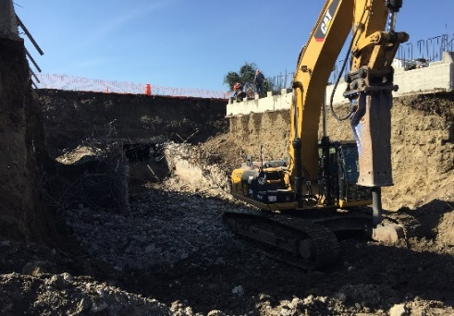 | 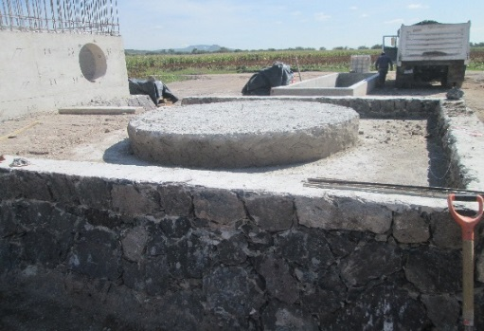
EMBOVEDADO CANAL SALIDA A PUEBLO NUEVO (CRUCE CON CARR. DE CUOTA MÉXICO - GUADALAJARA) | CONSTRUCCIÓN DE RED DE DRENAJE SANITARIO Y PLANTA DE TRATAMIENTO EN LA COMUNIDAD DE CUCHICUATO (1RA ETAPA).
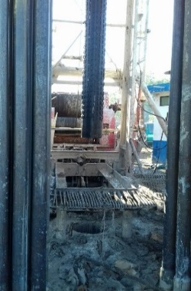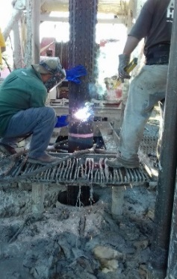 | 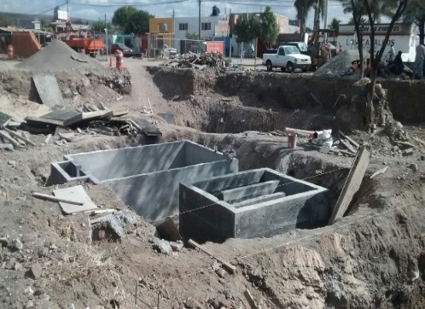
EMBOVEDADO CANAL SALIDA A PUEBLO NUEVO (CRUCE CON CARR. DE CUOTA MÉXICO - GUADALAJARA) | CONSTRUCCIÓN DE RED DE DRENAJE SANITARIO Y PLANTA DE TRATAMIENTO EN LA COMUNIDAD CAMINO REAL DE LO DE JUÁREZ (1A ETAPA)

AMPLIACIÓN DE LA COBERTURA

En el trimestre octubre – diciembre del 2015 se agregaron 1949 lotes al programa de incorporación 2015, de los fraccionamientos: Villas de San Cayetano, Rincón de los Arcos II, Villas de San Clemente, Colinas del Rio II, Bellas Artes, Aránzazu, Rinconada de Balcones y Villas De Bernalejo.

MES | FRACCIONAMIENTO | AGUA | DRENAJE | LOTES INCORPORADOS
ENERO | NO HUBO
FEBRERO | NO HUBO
MARZO | REAL DE ARANDAS | 378 | 0 | 378
MARZO | RINCÓN DE LOS ARCOS | 1450 | 0 | 1450
MARZO |  |  |  | TOTAL DE LOTES: 1828
ABRIL | URBI VILLAS DEL REY | 1049 | 1049 | 2049
ABRIL | PORTONES | 48 | 48 | 48
ABRIL |  |  |  | TOTAL DE LOTES: 1097
MAYO | VALLE REAL | 119 | 119 | 119
JUNIO | VILLAS BERNALEJO | 385 | 0 | 385
JUNIO | VILLA LOURDES | 83 | 83 | 83
JUNIO |  |  |  | TOTAL DE LOTES: 468
JULIO | NO HUBO
AGOSTO | VILLAS DEL SOL | 57 |  | 57
AGOSTO | COLINAS DEL RIO II | 32 | 32 | 32
AGOSTO | LAS PÉRGOLAS | 25 | 25 | 25
AGOSTO | EL CORTIJO | 63 | 63 | 63
AGOSTO |  |  |  | TOTAL DE LOTES: 177
SEPTIEMBRE | NO HUBO
OCTUBRE | VILLAS DE SAN CAYETANO | 550 | 550 | 550
OCTUBRE | RINCÓN DE LOS ARCOS II | 463 | 463 | 463
OCTUBRE | VILLAS DE SAN CLEMENTE | 384 | 0 | 384
OCTUBRE | COLINAS DEL RIO II | 55 | 55 | 55
OCTUBRE | BELLAS ARTES | 38 | 38 | 38
OCTUBRE |  |  |  | TOTAL DE LOTES: 1490
NOVIEMBRE | COLINAS DEL RIO II | 110 | 110 | 110
NOVIEMBRE | ARÁNZAZU | 18 | 18 | 18
NOVIEMBRE | RINCONADA DE BALCONES | 28 | 28 | 28
NOVIEMBRE | VILLAS DE BERNALEJO | 269 | 0 | 269
NOVIEMBRE |  |  |  | TOTAL DE LOTES: 425
DICIEMBRE | COLINAS DEL RIO II | 34 | 34 | TOTAL DE LOTES: 34

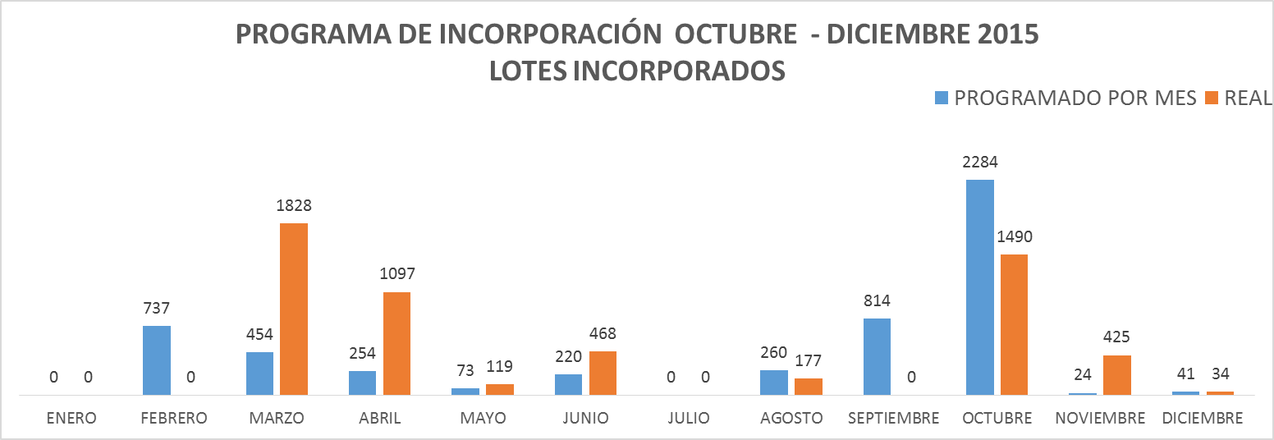

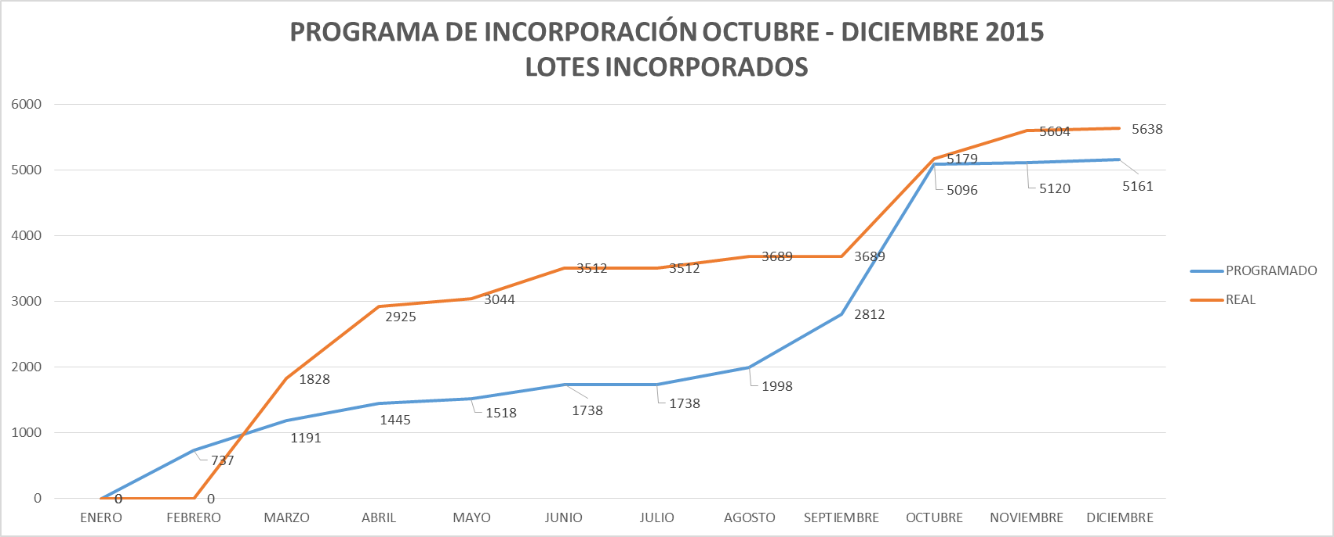

Durante el 4TO Trimestre del año se atendieron 49 solicitudes de factibilidades de servicios, resultando, cada una de ellas positivas.

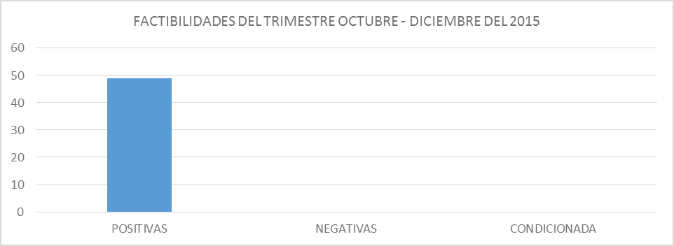

5.3 PLANEACIÓN

ELABORACIÓN DEL PLAN HIDRÁULICO MUNICIPAL 2015 – 2030.
Con la aprobación del Consejo Directivo de la Japami y de H. Ayuntamiento del Plan Hidráulico Municipal 2015-2030 en meses pasado, se está contactando con el Instituto de Planeación, Estadística y Geográfica del Estado de Guanajuato (IMPLANEG), para obtener una constancia que avale que el plan se realizó en concordancia con el Plan Estatal de Desarrollo, para que después el Plan se publique en el Periódico Oficial y con el apoyo del H. Ayuntamiento se prepara los documentos pertinentes y necesarios para que sea publicado en el Periódico Oficial.

ELABORACIÓN DEL PROGRAMA DE OBRA RURAL 2015.
En el trimestre se elaboró y se aprobó la cuarta modificación al programa de obra y servicios relacionados con las mismas y adquisiciones de terrenos y equipamientos 2015, se le da seguimiento al mismo.

También se le está dando seguimiento y conformación al programa de obra y servicios relacionados con las mismas y adquisiciones de terrenos y equipamientos 2016.

SEGUIMIENTO/ACTUALIZACIÓN AL PROGRAMA DE OBRA JAPAMI - RURAL 2015.
En el trimestre se presentó y se aprobó la 4° modificación al Programa de Obra y Servicios relacionados con las mismas y adquisiciones de terrenos y equipamientos 2015, en sesión de consejo y en comité de Obra.

En el trimestre está dando seguimiento y conformación al programa de obra y servicios relacionados con las mismas y adquisiciones de terrenos y equipamientos 2016.
ELABORACIÓN DEL PLAN ESTRATÉGICO PARA COMUNIDADES RURALES.
Durante el trimestre se continuó trabajando con el Plan Estratégico para las comunidades rurales conforme al reglamento de los Servicios de Agua Potable, Drenaje, Alcantarillado y Saneamiento para el Municipio de Irapuato, Guanajuato.

Se trabaja permanentemente en la atención a los comités de las comunidades rurales que se acercan a este organismo operador denominado Junta de Agua Potable, Drenaje, Alcantarillado y Saneamiento del Municipio de Irapuato, Gto. JAPAMI, así mismo se trabaja coordinadamente con la Comités Rurales para los diferentes trámites administrativos a las siguientes comunidades: San Vicente de Malvas “La Oreja”, Lo de Juárez, San Juan Temascatio y Pila de los Hernandez, también se trabaja coordinadamente con la Dirección de Desarrollo Rural para los diferentes trámites ante dependencias gubernamentales, estatales y federales, tales como Comisión Estatal de Agua (CEA), Comisión Nacional de Agua (CONAGUA)

Se trabaja en la incorporación y sensibilización en las comunidades para que se incorporen a la
JAPAMI como: El Copal, Rancho Grande, El Nido, San Fco. De la Charca El Copalillo, y La Calera; en la comunidad la Calera se está realizo el levantamiento de catastro con fines de incorporación.

También se está trabajando a las colonias o fraccionamientos en la zona urbana para que en un momento se lleguen a incorporar a la JAPAMI como: Lomas del Pedregal, Cd. de los Olivos, Modelo IMSS, FOVISSTE y Residencial Campestre.

Seguimiento a conformación de expedientes para Permisos de Descarga ante CONAGUA en la zona rural. Carrizal Grande – Loma Bonita, Vista Hermosa, Rosario de Covarrubias, Providencia de Perez, San Vicente de Malvas, Col. La Soledad, Cuchicuato y Camino Real lo de Juárez.

PROGRAMA DE ADQUISICIONES CON BASE EN PROGRAMA DE OBRA.
El programa de adquisiciones se desprende de la propuesta del programa de obra y servicios relacionados con las mismas y adquisiciones de terrenos y equipamientos 2015.

ACTIVIDADES DE FORTALECIMIENTO INSTITUCIONAL.
- Reunión referente a la conformación del POA 2016 de la Comisión Estatal del Agua, en donde está integrado por una cartera de propuestas que incluyen las municipales, del organismo operador y de la ciudadanía.
- Reunión de la sexagésima primera sesión ordinaria en cual se convocó a todos los miembros del consejo municipal rural.
- Reunión referente a la Comisión de obras y servicios públicos en la sala de juntas del consejo directivo.
- Reunión referente a la conformación del POA 2016 de la Comisión Estatal del Agua, en donde está integrado por una cartera de propuestas que incluyen las municipales, del organismo operador y de la ciudadanía.
- Reunión de la sexagésima primera sesión ordinaria en cual se convocó a todos los miembros del consejo municipal rural
- Reunión referente a la Comisión de obras y servicios públicos en la sala de juntas del consejo directivo.

6.- TRATAMIENTO DE AGUAS RESIDUALES

6.1 FLUJO TRATADO

En el 4to. Trimestre se obtuvieron los siguientes resultados en cuanto a los metros cúbicos saneados:
Trimestre Octubre - Diciembre 2015
PTAR | m3 tratados
Pueblo Nuevo | 5,550,649.20
1° de Mayo | 2,052,135.85
El Encanto | 18,639.72
Malvas | 51,698.16
Rastro | 10,037.01
Total | 7’683,159.94

6.2 ACTIVIDADES DE LOS DEPARTAMENTOS DE DESCARGAS INDUSTRIALES Y LABORATORIO

Se llevaron a cabo diversos análisis de las PTARS de JAPAMI para cumplir con la NOM-001-SEMARNAT-1996 y NOM-002-SEMARNAT-1996, la NOM-127-SSA1-1994

ANALISIS Octubre - Diciembre 2015
Análisis de calidad de agua potable para pozos JAPAMI (interno) | 73
Análisis de calidad de agua potable para apoyo Secretaria de Salud (interno) | 17
Análisis de calidad de agua potable en potabilizadoras | 243
Análisis de calidad de agua residual (PTAR's) | 1776
Análisis de calidad de descargas industriales | 987
Análisis de calidad de descargas industriales en Ciudad Industrial | 306
TOTAL ANALISIS | 3,402

MUESTREOS Octubre - Diciembre 2015
Muestreos de calidad de agua potable para pozos JAPAMI (interno) | 13
Muestreos de calidad de agua potable para apoyo Secretaria de Salud (interno) | 16
Muestreos de calidad de agua potable en potabilizadoras | 36
Muestreos de calidad de agua residual (PTAR's) | 64
Muestreos de calidad de descargas industriales | 141
Muestreos de calidad de descargas industriales en Ciudad Industrial | 16
TOTAL MUESTREO | 286

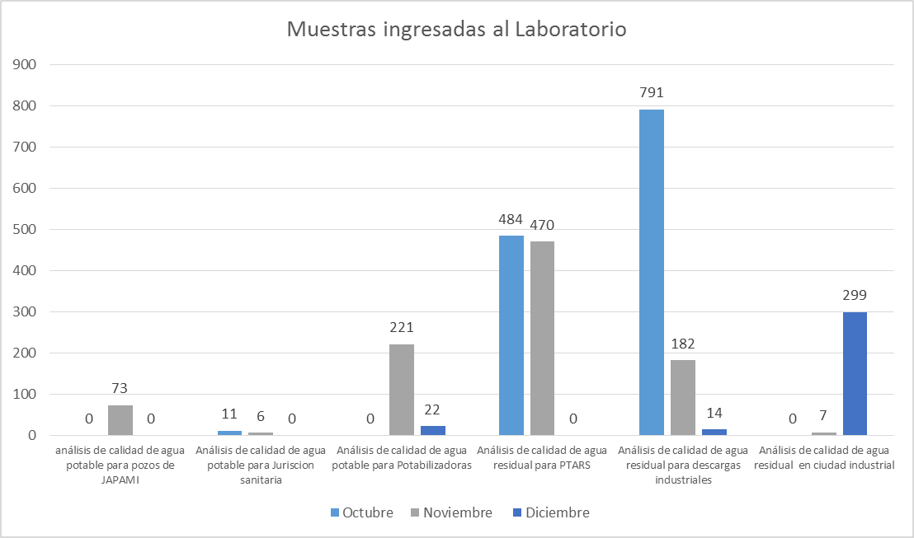

7. CONTRALORÍA INTERNA

Se efectuaron acciones que coadyuvan con el Consejo Directivo para facilitar la medición de la eficiencia en la administración de los recursos y el cumplimiento de metas, como instrumento para apoyar las actividades de evaluación y determinar medidas correctivas, y en su caso, las responsabilidades que procedan.

En ese sentido se realizaron las siguientes actividades durante el 4to. Trimestre del 2015.

Mes | Auditorias | Revisiones | Observaciones | Áreas Auditadas
Octubre | 5 | 7 | 13 | Gerencia Operación y Mantenimiento, Gerencia Administrativa, Gerencia Planta de Tratamiento de Aguas Residuales y Gerencia de Comercialización
Noviembre | 4 | 5 | 13 | Gerencia de Comercialización, Gerencia Operación y Mantenimiento y Dirección de Finanzas
Diciembre | 4 | 5 | 11 | Gerencia Operación y Mantenimiento, Gerencia de Comercialización y Gerencia Administrativa
Total | 13 | 17 | 37 | Gerencia Operación y Mantenimiento, Gerencia Administrativa, Gerencia de Ingeniería y Diseño y Gerencia de Comercialización
Nota: Las observaciones corresponden a auditorías recientes (están dentro del tiempo estipulado para su solventación).

8. COORDINACION JURIDICA

I.- Este Organismo Operador celebró durante el trimestre Octubre - Diciembre 47 Contratos y Convenios:

Cantidad | Convenio o Contrato | Monto de la Operación
OCTUBRE
4 | Contrato de Prestación de Servicios Profesionales | $743,200.00
4 | Contrato de Servicios | $649,129.05
1 | Contrato de Obra Pública Licitación Simplificada | $4,088,297.82
1 | Contrato de Obra Pública Licitación Simplificada COPLADEMI | $2,899,097.30
5 | Contratos de Obra Directa | $2,209,369.60
4 | Contratos de Adquisición | $2,178,232.44
3 | Contrato de Servicios Relacionados con la Obra Pública | $1,836,097.87
5 | Contrato de Servicios Relacionados con la Obra Pública | $32,391,228.05
1 | Contrato de Obra Pública Licitación Simplificada | $4,997,999.39
1 | Prestación de Servicios por tiempo determinado sujetos al pago de honorarios Asimilables a Salarios | $26,856.63
1 | Convenio de Colaboración | -
NOVIEMBRE
1 | Contratos de Obra Pública PRODDER | $4,268,933.91
3 | Contrato de Servicios Relacionados con la Obra Pública | $529,342.21
2 | Contrato de Obra Pública Licitación Simplificada COPLADEMI | $5,590,070.77
 | Convenio de Asignación de Recursos
2 | Contrato de Prestación de Servicios por tiempo determinado sujetos al pago de honorarios | $22,955.00 (menos impuestos)
1 | Convenio de Pago de Derechos | $11,364,238.42
1 | Convenio de Asignación de Recursos | $289,999.99
DICIEMBRE
1 | Contratos de Adquisición | $ 1 141 440.00
2 | Contratos de Servicios Relacionados con la Obra Pública (COPLADEMI) | $ 339 590.84
3 | Contratos de Servicios Relacionados con la Obra Pública | $ 130 040.00
1 | Contrato de Obra Pública | $ 280 373.83

II.- Denuncias, Quejas, Procedimientos Judiciales y/o Administrativos y Gestiones radicadas durante el trimestre Octubre - Diciembre.

Durante este trimestre se radicaron 21 procesos contenciosos administrativos de diversa índole.

9. COORDINACIÓN DE COMUNICACIÓN SOCIAL

Durante el transcurso del trimestre Octubre - Diciembre, dentro del programa permanente de Cultura del Agua de esta Coordinación se impartieron 168 pláticas grupales, atendiendo un total de 7 mil 359 personas en dicha actividad, estas personas se atendieron en escuelas, empresas, colonias y/o comunidades.

ESCUELAS
Esc. Emperador Cuauhtémoc | J. de N. José Vasconcelos (PADRES DE FAMILIA)
Esc. Profa. Teodula Fuerte Orozco | J. de N. Irapuato
Patronato Pro-Hogar del Niño de Irapuato, A.C. | J. de N. José Vasconcelos
Esc. Arturo Sierra Madrigal | J. de N. Irapuato (PADRES DE FAMILIA)
Sec. General No. 6 | J. de N. Irapuato
Sec. General No. 2 | Esc. José Maria Pino Suarez
J. de N. Laura Domínguez | J. de N. Guadalupe Amor
J. de N. Laura Domínguez (PADRES DE FAMILIA) | Esc. Cuauhtémoc
Esc. Rafael Barba Pérez | COLONIAS
Sec. Técnica No. 32 | Col. 8 de Junio
J. de N. José Vasconcelos | Col. Villas de San Cayetano (Pies de casa)
J. de N. Laura Domínguez | EMPRESA
Esc. Ma. Trinidad Gutiérrez | Instalaciones y Desarrollo Eléctrico Aplicado, S.A. de C.V.

ESTANCIA DEL AGUA

Dentro de las actividades de promoción del cuidado del agua en el Espacio de Cultura del Agua, se atendieron 180 personas.

EVENTOS ESPECIALES Y PUBLICIDAD

El 18 de Octubre, estuvimos presentes en la ROMERIA DE LA RAZA 2015, con un stand presentando a nuestros nuevos personajes, los luchadores “Mascarita Aguada” y “Fugatrón”, con la finalidad de promover y difundir el ahorro y cuidado del líquido vital para el desarrollo social y humano de las próximas generaciones venideras. Se entregaron obsequios a los asistentes.

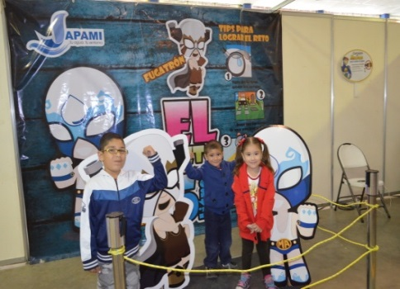 | 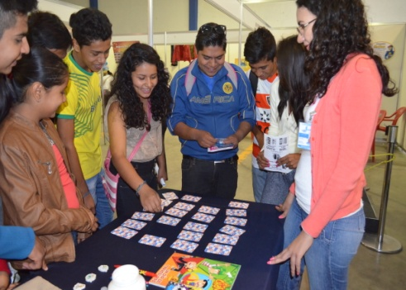 | 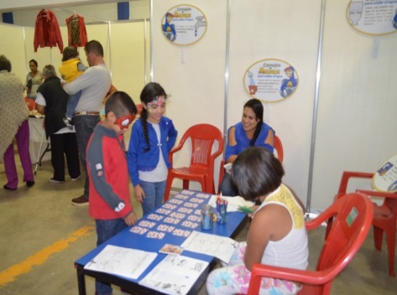

DIFUSIÓN DE IMAGEN INSTITUCIONAL

Eventos y Campañas
Periodo | Eventos | Campañas
1er. Trimestre | 1 | 3
2do. Trimestre | 3 | 3
3er. Trimestre | 4 | 6
4to. Trimestre | 1 | 13

VISITAS A LA PÁGINA WEB

Durante el presente trimestre se tiene reportado un total de 8 mil 378 ingresos a nuestro portal WEB y personas atendidas en Facebook 119 y twitter 42.

10. COORDINACIÓN DE DESARROLLO INSTITUCIONAL

ACTIVIDAD | OBSERVACIONES
Programa SSOL | Se revisó el área de cajas y caja Principal para solicitar la entrega de cajas de archivo al área de Archivo del Organismo
Programa MAS | Se llevó a cabo la evaluación final del Programa más el 20 de octubre del presente año.  Nos presentamos como Evaluadores del Programa MAS en el CECYTEC II Irapuato el 22 de Octubre del presente.  Se efectuaron encuestas de Satisfacción de los Usuarios.  Se asistió al Foro de Buen Gobierno 2015 en Guanajuato.  Se recibió el reconocimiento por parte del Gobierno del Estado de Guanajuato POR SER FINALISTA DEL PROGRAMA MAS 2015.
ADM | Se trabajó en la planeación de la Agenda para la próxima presentación de la misma.
Distintivo Empresa Incluyente | En el mes de Diciembre se otorgó el Distintivo Empresa Incluyente Gilberto Rincón Gallardo por la Secretaría de Trabajo y Previsión Social en la Ciudad de México.  Lo que nos convierte en el PRIMER ORGANISMO Operador de Agua en el Estado de Guanajuato en obtenerlo.
Acceso a la información Pública | Se atendieron 12 solicitudes de Acceso a la Información Pública durante el trimestre
PROGRAMA OPERATIVO ANUAL E INFORMES DE ACTIVIDADES DEL ORGANISMO | Se elaboran tres informes de actividades del Organismo Operador  Además de dar seguimiento y actualización al POA para ser entregado a Planeación Gubernamental.  Se elaboran los 3 documentos de Cuenta Pública para el Departamento de Contabilidad.  Se asiste a Reuniones de Elaboración y Verificación de la Nueva Matriz de Marco Lógico así como la Propuesta del POA 2016.

11. POA
POA CUARTO TRIMESTRE 2015

POA 4TO. TRIMESTRE 2015
Total del POA Estratégicos: 50%
Programado | 50.00 %
Real | 37.14 %
Total del POA Operativos: 30%
Programado | 30.00 %
Real | 27.41 %
Total de los Índices Organizacionales (Evaluación de dependencias en Coparticipación y Clima Organizacional (Satisfacción del personal)): 20%

ING. HUMBERTO JAVIER ROSILES ALVAREZ.
DIRECTOR GENERAL.

